Инструкция пользователя
2 Основы безопасности
Прежде чем пользоваться подводным компьютером Aladin Tec или Prime внимательно прочтите эту инструкцию.
Каждое погружение связано с риском. Даже если вы следуете инструкции все равно остается вероятность кессонной болезни, баротравм и кислородной интоксикации при погружениях с использованием сжатого воздуха или обогащенных смесей Нитрокс.

Принципы использования компьютеров Aladin Tec или Prime:
Нижеприведенные положения основаны на последних медицинских исследованиях и рекомендациях Американской Академии Подводных Наук касательно погружений с использованием подводных компьютеров. Если вы будете следовать этим принципам, то ваши погружения станут намного безопаснее, но дать стопроцентную гарантию того, что вы не получите кессонную болезнь или кислородную интоксикацию, нельзя.

- Компьютеры Aladin Tec или Prime разработаны для погружений с использованием сжатого воздуха(21% О2) или обогащенных смесей Нитрокс (Tec до 100% О2, а Prime до макс. 50% О2). Не используйте компьютеры Aladin Tec или Prime при погружениях с другими смесями.
- Перед погружением необходимо всегда проверять, соответствует ли установка в компьютере процентного соотношения смеси реальному соотношению газов в баллоне. Неправильная установка может привести к кислородной интоксикации или кессонной болезни! Возможная ошибка не должна превышать 1%, в противном случае не исключается даже летальный исход!
- Компьютеры Aladin Tec или Prime можно использовать только с открытой и независимой скубасистемой. В полузамкнутых или закрытых системах процентное соотношение смеси может сильно меняться, поэтому расчеты компьютера могут не отражать реальное положение дел.
- Не игнорируйте визуальные и акустические сигналы тревоги, избегайте ситуаций, связанных с повышенным риском, которые описаны в данной инструкции и помечены специальным предупреждающим знаком.
- Если появляется значок «Всплытие», начинайте всплывать.
- Если значок «Всплытие» начинает мигать в нижнем окне дисплея, всплывайте немедленно. 
Компьютеры Aladin Tec или Prime предупреждают сигналом тревоги о превышении допустимого уровня парциального давления кислорода (ррО2). По умолчанию установлен уровень 1,4 bar ppO2. В Aladin Tec этот параметр можно изменить на 1.2 и 1.6 бар.
- Часто проверяйте «кислородные часы» (лимит CNS O2), особенно после превышения 1,4 bar ppO2. Всплывайте, если лимит CNS O2 превысит 75%(CNS-Центральная нервная система).
- Всегда следуйте рекомендациям компьютера по декомпрессии и кислородной интоксикации.
- В соответствии с рекомендациями всех систем обучения не погружайтесь глубже 40 метров.
- Нужно принимать во внимание опасность азотного наркоза с учетом процентного соотношения используемой смеси. Компьютеры Aladin Tec или Prime не имеют соответствующего сигнала тревоги.
- При любом погружении с компьютером Aladin Tec или Prime сделайте 3-минутную остановку на глубине 5 метров.
- Не рекомендуется передача компьютера другим лицам для совершения погружений.
- В случае отказа компьютера необходимо немедленное всплытие с соблюдением мер предосторожности, таких как медленная скорость подъема и остановка на глубине 5 метров на 3-5 минут.
- Не превышайте допустимой скорости всплытия и не игнорируйте декомпрессионные остановки. В случае отказа компьютера скорость всплытия не должна превышать 10 м в минуту.
- При погружении в паре лучше следовать рекомендациям более консервативного компьютера.
- Никогда не погружайтесь в одиночку. Компьютер Aladin Tec или Prime не заменит вам бадди.
- Совершайте погружения, соответствующие вашему уровню подготовки. Компьютер Aladin Tec или Prime не улучшает его.
- Избегайте многократных спусков и подъемов.
- Избегайте тяжелых физических усилий на глубине.
- Совершайте более короткие погружения в холодной воде.

Стр.3
- Скорость при завершающей фазе всплытия должна быть наиболее медленной.
- Вы должны знать все симптомы кессонной болезни и специальные знаки тревоги компьютера Aladin Tec или Prime. В случае появления этих знаков на дисплее вашего компьютера после завершения погружения или ощущения симптомов необходимо немедленно обратиться к врачу. Чем раньше вы это сделаете, тем больше вероятность скорейшего выздоровления.
- Погружения со смесями Нитрокс возможны только после специального курса в клубе с хорошей репутацией

При многократных погружениях:
- Не совершайте следующего погружения пока ваш CNS O2 статус не упадет ниже 40%.
- При погружениях со смесями Нитрокс(это относится и к погружениям на сжатом воздухе) интервал между двумя погружениями должен быть достаточно продолжительным, минимум 3-4 часа, чтобы организм успел освободиться от растворенного в крови кислорода и азота.
- Процентное содержание смеси должно соответствовать уровню предстоящего погружения.
- Не погружайтесь, если на дисплее появился значок, предупреждающий о наличии в крови большого количества микропузырьков.
- Один день в неделю необходимо отдохнуть от погружений.
- Если вы поменяли компьютер, то следующее погружение можно совершить только по истечении двух суток.
- Если Вы принудительно сбросили время дессатурации в компьютере, то следующее погружение можно совершить только по истечении двух суток.
Условия высокогорья Altitude and diving

• Никогда не погружайтесь на высотах более 4000 м (13000 футов).
• После погружения не поднимайтесь выше уровня указанного на мигающем высотном сегменте Aladin Tec или Prime. (->25)
Полеты после погружений
• После погружений воздержитесь от полетов минимум 24 часа



Компьютер Aladin Tec или Prime соответствует директивам Европейского Союза 89/686/EEC.
Компьютеры Aladin Tec и Prime получили сертификаты безопасности Европейского Союза EN13319:2000

Стр.4

Введение
Поздравляем с приобретением компьютера Aladin Tec или Prime и добро пожаловать в семью UWATEC. Вы купили прекрасного помощника для дайвинга, оснащенного самой передовой технологией.

Это руководство содержит полную информацию по работе с компьютерами Aladin Tec или Prime.
Дополнительная информация, которая относится только к компьютеру Aladin Tec помечена символом и рассматривается в специальном разделе.

Мы благодарим Вас за ваш выбор и надеемся, что вы получите массу удовольствия от безопасных погружений с компьютером Aladin Tec или Prime!
Информацию о других продуктах компании UWATEC можно получить на сайте www.uwatec.com.
Чтобы упростить чтение данной инструкции в дальнейшем мы будем называть компьютеры Aladin Tec или Prime просто Аладин.
Безопасность
Подводные компьютеры снабжают дайверов информацией, но не знанием, как эту информацию интерпретировать и использовать. Они не заменяют здравый смысл! Поэтому, прежде чем пользоваться Аладином вы должны внимательно ознакомиться с данной инструкцией.

Важные замечания по поводу предупреждающих слов и символов

Условные обозначения и сокращения

В данном руководстве используются следующие условные обозначения:

Примечание
- Информация, которая может быть полезна для оптимального использования компьютера Аладин


Опасно

Сигнал тревоги, означающий ситуацию, связанную с риском, или какую-либо опасность. Игнорирование таких предупреждающих сигналов может привести к ситуациям, несущим опасность повреждения отдельных органов или даже угрозу жизни дайвера. Эти сигналы нельзя игнорировать!

В инструкции используются следующие символы:


Мигающий дисплей

Информация относится только компьютеру Aladin Tec

-> Ссылка на страницу руководства (например, -> 10 – см. стр. 10)

Звуковые сигналы
4 сек Акустический предупреждающий сигнал   Акустический сигнал тревоги

Инструкции по ручной активации (пример: соединение контактов В и Е)

Нажатие кнопок
Нажатие левой кнопки Нажатие правой кнопки
Удержание левой кнопки Удержание правой кнопки

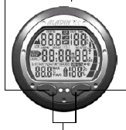
Нажатие и удержание обеих кнопок

Альтернативный дисплей
Нажатие во время погружения кнопки позволяет просматривать альтернативные дисплеи
Как вернуться к главному экрану:
- продолжайте просматривать экраны* до возврата к главному
- через 5 секунд: автоматически, если установлен режим
- через 5 секунд: однократным нажатием на кнопку
* Макс. глубинаТемпература Температура, Время Макс. глубина
- Время истекает через 5 сек , если дайвер не нажимает никакие кнопки.

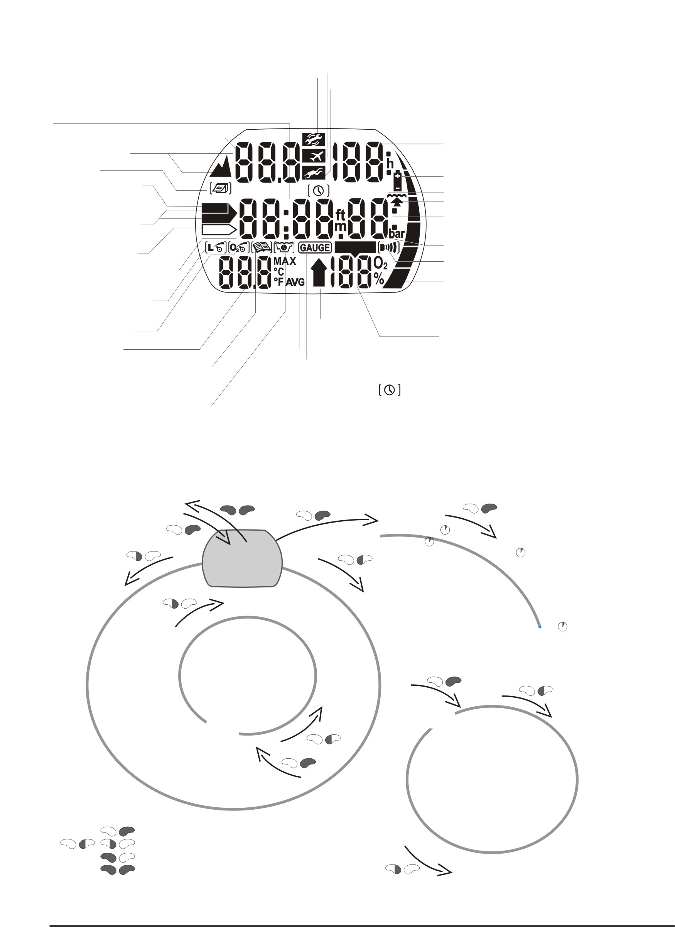
Вход (подтверждение)
Схема управления
Информация с символом “TEC” относится только компьютеру Aladin TEC
Атмосферное давление

2
3
11
12
13
14
15
16
17
28
Пиктограмма хронометра и таймера
Остановки безопасности
AMPM – символ времени AM/PM
DESAT- символ дессатурации
2
1
3
4
5
6
7
8
9
10
11
12
13
14
15
16
17
18
19
200
21
22
24
23
25
26
27
28
29
30
31
32
0
27
просмотр/смена установок
Подсветка экрана
Выход (из режимов)
Через 3 минуты бездействия дисплей автоматически возвращается к главному дисплею часов.

Стр.5
Рис. (надписи на дисплее по часовой стрелке)
- Пиктограмма "полет запрещен"
- Пиктограмма "не погружаться" Высокий уровень МП
- Время погружения/Время до полета/Надпись SOS/ Номер повторного погружения
- Пиктограмма батареи
- Пиктограмма безостановочной фазы
- Пиктограмма времени всплытия
- Время безостановочной фазы/ Продолжительность декомпрессионной остановки/Время безостановочной фазы до МП остановки
- Парциальное давление кислорода ppO2
- Пиктограмма будильника часов/ИК-порт
- Графический индикатор уровня насыщения азотом (во время погружения)/Остаточного уровня азота (на поверхности) дессатурация/Заряд батареи
- Токсичность кислорода CNS O2/Скорость всплытия/ Состав газа
- Большая скорость всплытия
- Пиктограмма режима измерителя
- Пиктограмма средней глубины погружения
- Пиктограмма режима планировщика
- Пиктограмма режима дневника(логбук)
- Максимальная глубина/Температура/Уровень МП/Максимально допустимая рабочая глубина(MOD)/Средняя глубина/ Номер погружения
- Пиктограмма режима изменения состава смеси
- Пиктограмма режима подавления микропузырьков (ввод/снижение уровня МП)
- Время декомпрессионной остановки/остановки уровня подавления МП
- Пиктограмма остановки подавления МП
- Пиктограмма режима декомпрессии
- Ярлык декомпрессионной остановки/ Ярлык пропущенной остановки МП
- Пиктограмма базы данных
- Высотный уровень
- Текущая глубина
- Текущее время/дата;
Глубина декомпрессионной остановки/остановки уровня подавления МП
Продолжительность микропузырьковой опасности
Продолжительность дессатурации
Продолжительность поверхностного интервала
- Пиктограмма сервис

Рис. (надписи на схеме по часовой стрелке)
0. Выкл.
- Время и дата
- Дневник (логбук) ->37
- Планировщик погружений ->35
- Режим установки 1 ->39
- Режим установки 2 ->42
- Высотный уровень ->27 (подробно ->39)
- Режим измерителя Вкл/Выкл ->28
- Уровень МП L0-L5 ->30
- %О2 / макс ppO2 ->18
- (Время дессатурации CNS O2% )->12
- База данных ->12
- Состояние батареи ->13
- Сигнал тревоги глубина->39
- Сигнал тревоги время погружения->39
- Сигнал тревоги время погружения->40
- Продолжительность остановки безопасности->40
- Время автосброса состава смеси->40
- Единицы измерения->40
- Вода – соленая/пресная ->40
- Продолжительность подсветки ->40
- Вкл/Выкл сигнала внимание ->41
- Вкл/Выкл “мокрых” контактов ->41
- Сброс режима дессатурации->41
- Будильник->42
- Временная зона ->42
- Текущее время ->42
- Формат времени 24ч/12ч АM PM->43
- Дата ->43
- Контрастность дисплея ->43
- Скорость ИК-порта->43
- Звук Вкл/Выкл ->44
- Серийный номер ->44

Стр.6

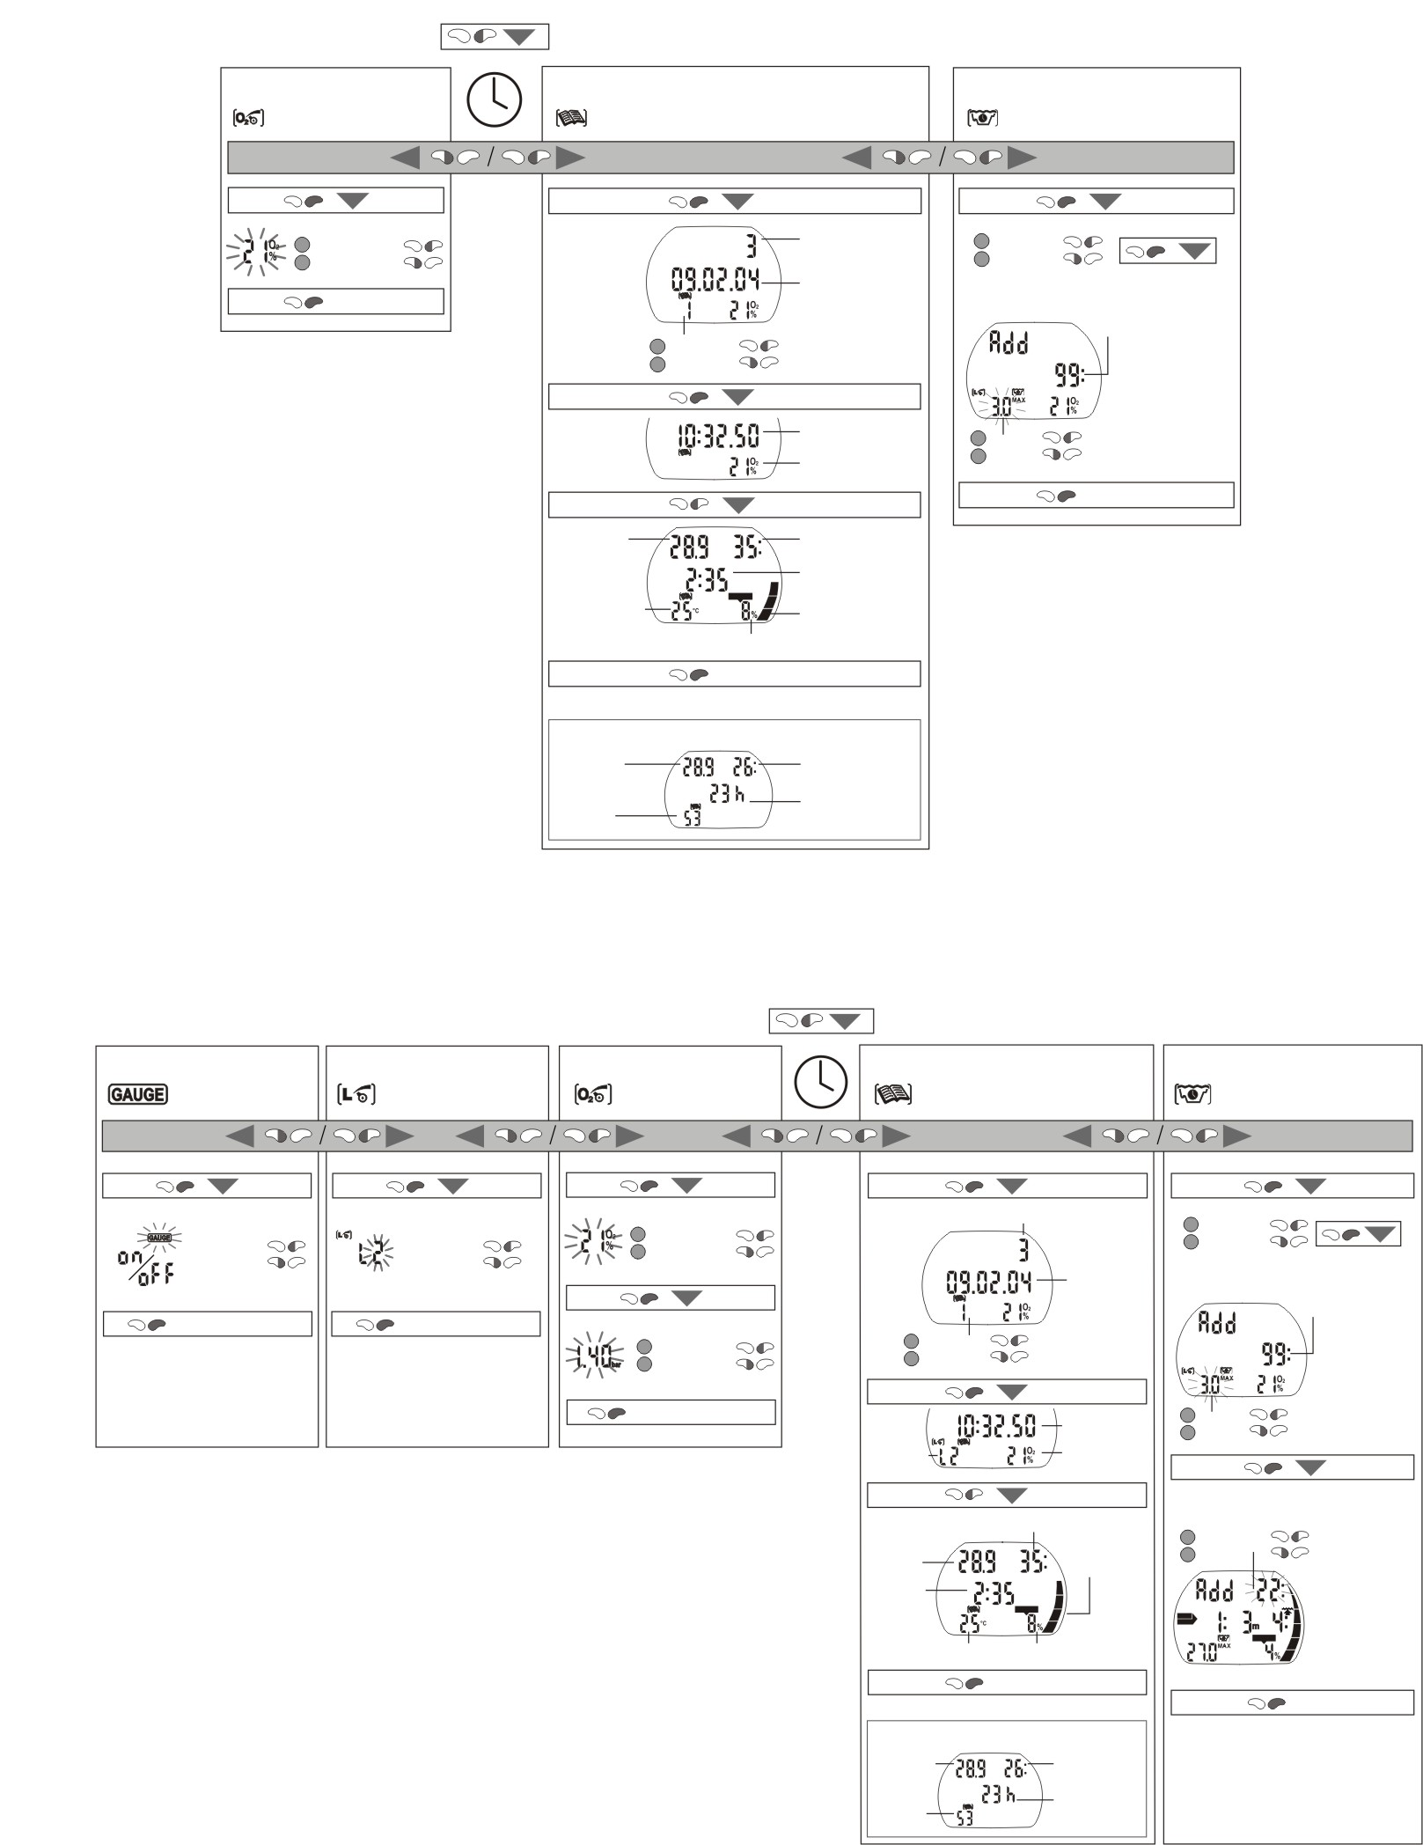
1
2
2
3
3
4
4
1
1
5
6
7
7
8
8
8
8
9
9
10
10
11
12
11
12
13
13
8
14
14
15
15
16
16
16
17
18
19
20
17
18
19
20
21
22
23
24

- выключение дисплея
- Дневник
- Планировщик
- Состав О₂
- Режим измерителя
- Уровень МП
- % кислорода
- выход
- № повторного погружения
- дата
- номер погружения
- время
% О2
- (по часовой стрелке)
Время на дне
Поверхностный интервал
Заряд батареи
CNS в конце погружения
Температура
Максимальная глубина

- *После последнего погружения
- Статистика (по часовой стрелке)
продолжительность погружения
суммарное время на дне
число погружений
максимальная глубина
- Подтверждение
- Поверхностный интервал
- Безостановочное погружение
- (МП)время без остановки
- Глубина
- Время на дне
- Макс. ppO2
- Вкл./Выкл. Режима измерителя
- Уровень МП

Стр. 7 – 8 (Содержание)
Стр. 9
II Описание и управление

- Общее описание системы компьютеров Аладин
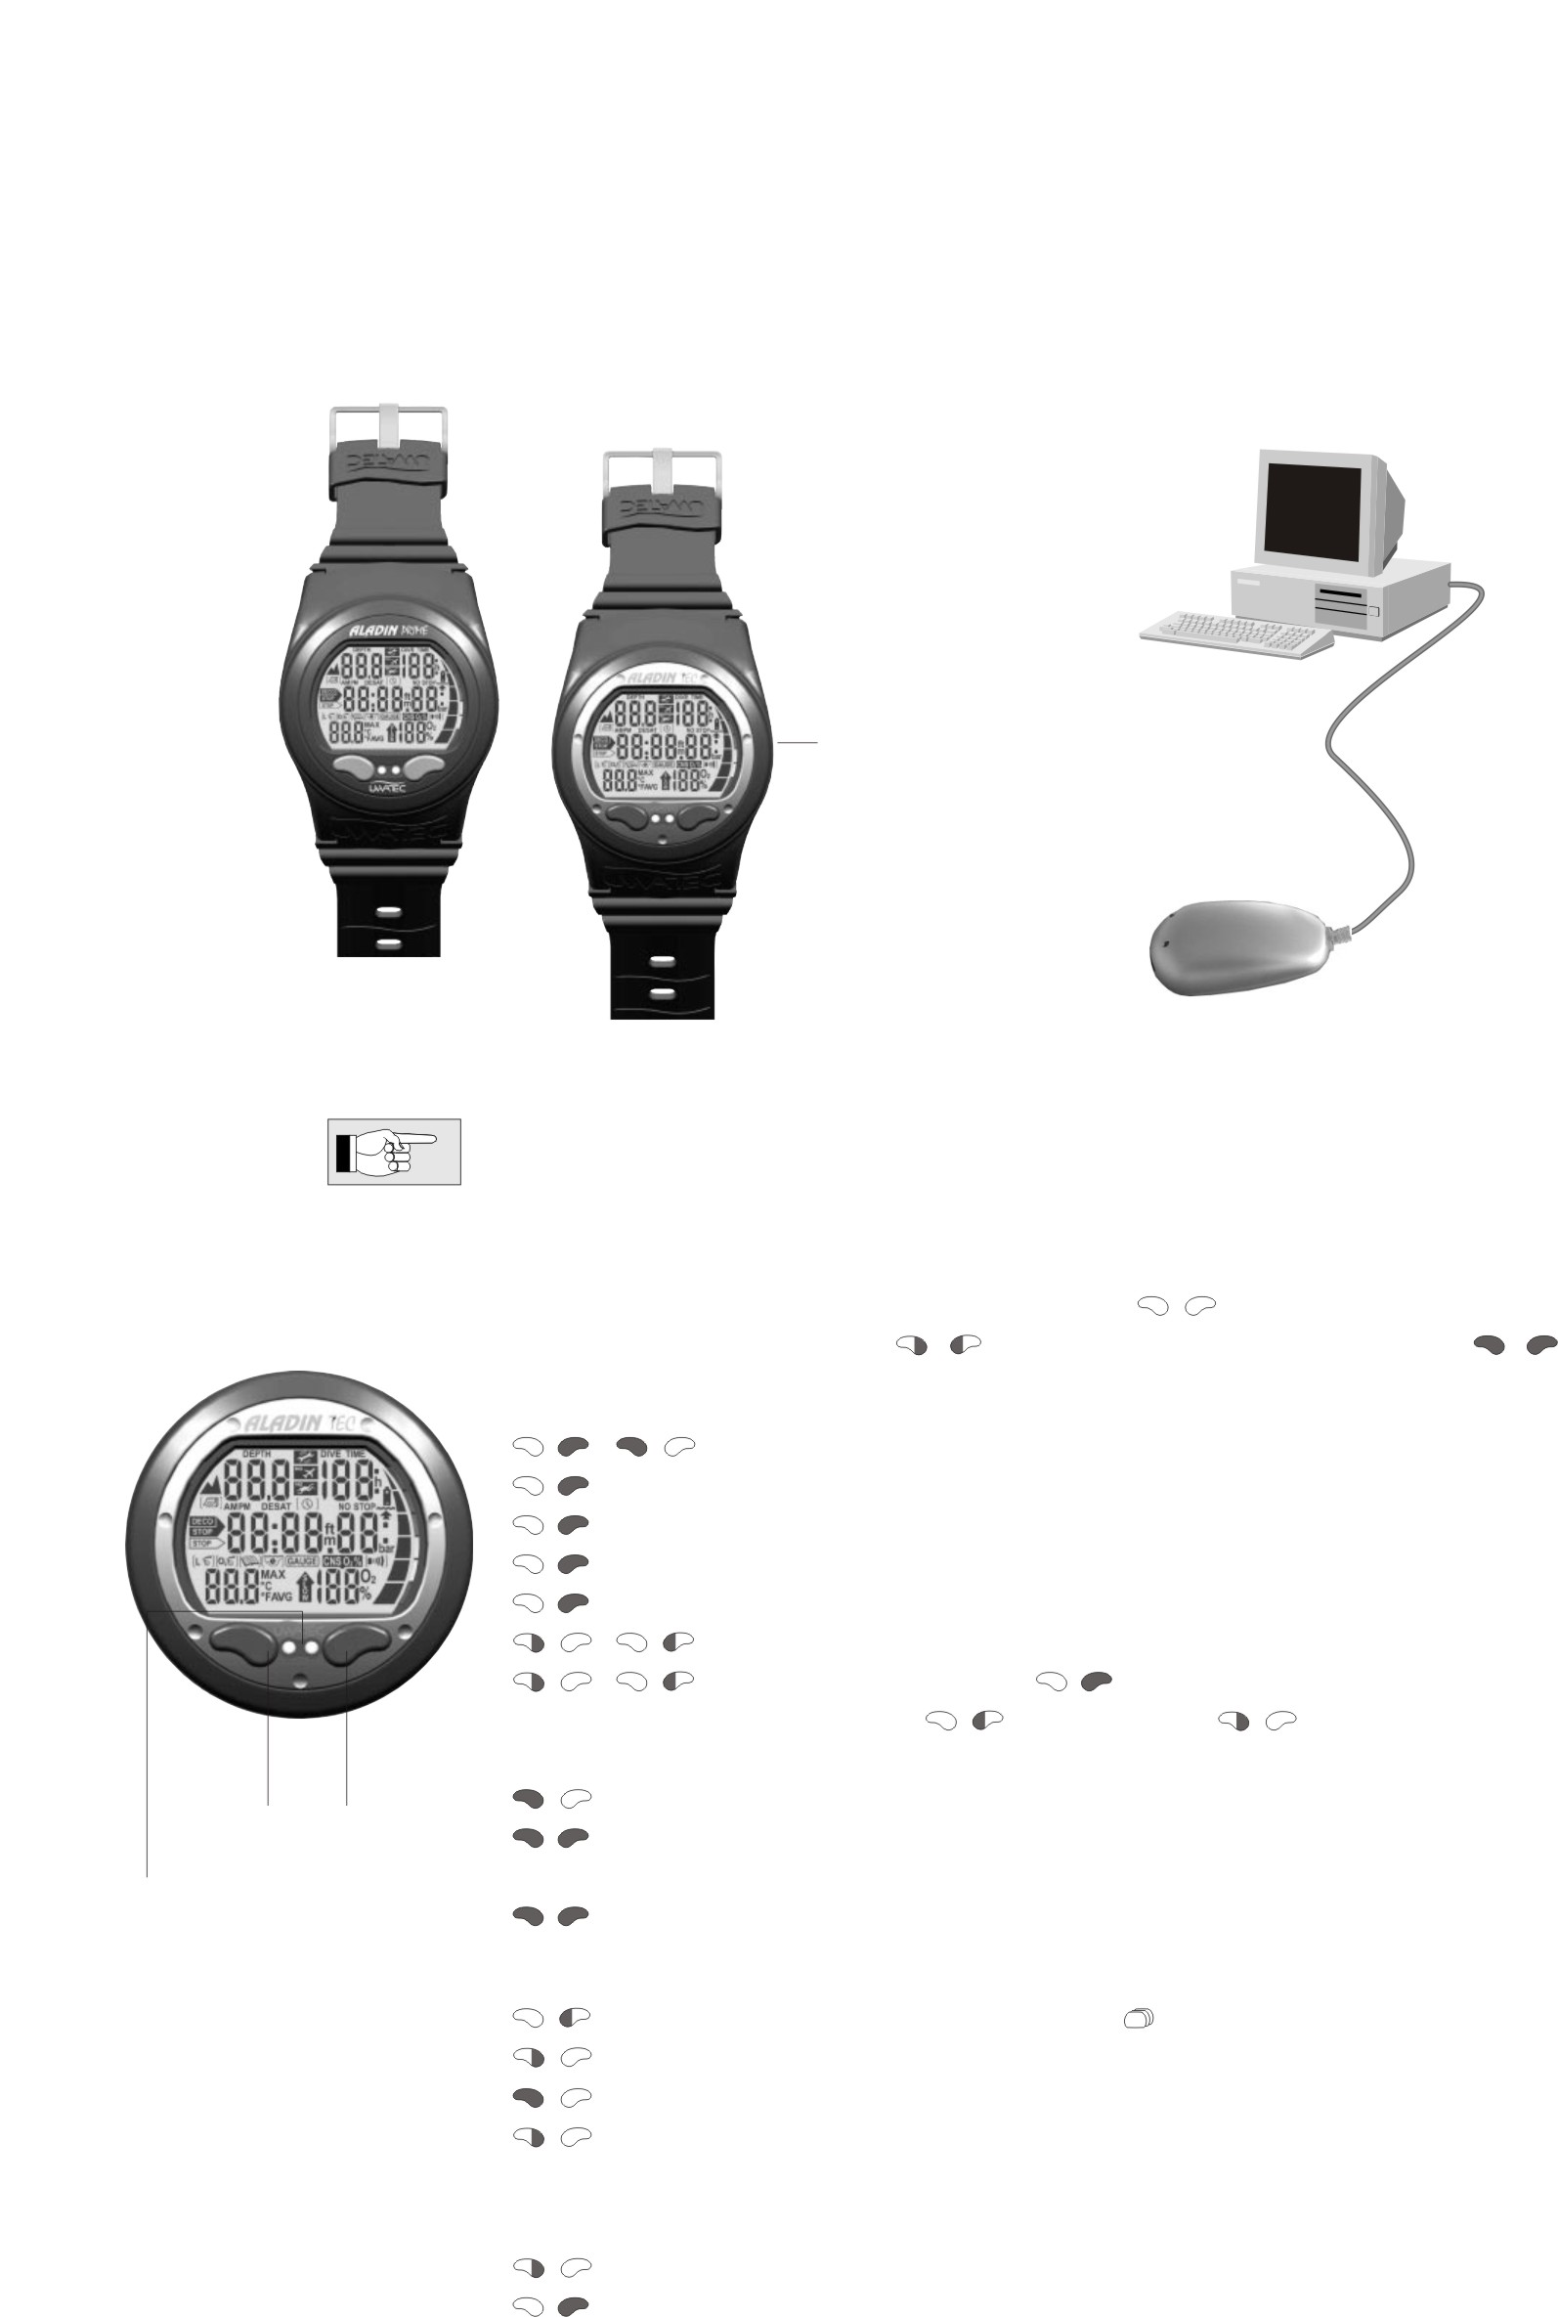
Компьютер Аладин отображает все важные параметры погружения и декомпрессионную информацию

Компьютер Аладин имеет встроенную память, предназначенную для длительного хранения параметров погружения. Эти данные могут быть переданы во внешний персональный компьютер (ПК) посредством стандартного инфракрасного интерфейса (ИК-адаптера) и программного обеспечения SmartTrak для Windows. Программа SmartTrak на компакт-диске входит в комплект поставки компьютеров Аладин. ИК-адаптер для ПК не входит в комплект поставки.
Перечень рекомендуемых ИК-адаптеров доступен на сайте компании Uwatec (www.uwatec.com).

ИК-порт
ИК-адаптер
(в комплект поставки не входит)
- Управление

Схема управления режимами приведена на стр. 5

2.1 Органы управления. Кнопки
Управление Аладином осуществляется при помощи двух кнопок. Нажатие кнопок бывает двух типов: простое, кратковременное нажатие и нажатие с удержанием (более 1 сек) .
На поверхности:
Включение Аладина (часы)
Подтверждение установок или выход из режима
Вход в подменю дисплеев
Открыть установки дисплея
Подтверждение установок или выход установок дисплея
Просмотр меню
Однократное нажатие для входа в подменю установок
Увеличение уменьшение устанавливаемых значений
Изменение установок
Включение подсветки экрана
Выход из режимов установок в режим часов

Выключение дисплея Аладина
Под водой:
Выбор альтернативного экрана (дисплея)
Установка маркеров
Включение подсветки экрана
Запуск и остановка таймера остановки безопасности (только на глубине менее 6,5 метров)
Режим измерителя (хронометр)
Старт/стоп хронометра
Остановка и выход из режима хронометра

Стр. 10
2.2 Мокрые контакты
Эта функция включает автоматически режим погружения в Аладине при входе в воду.

Если функция “Мокрые контакты” отключена в установках компьютера (стр. 41) Аладин в момент погружения включится а через 1 минуту выключится и не будет продолжать работать, как подводный компьютер. Убедитесь перед погружением, что Ваш компьютер включен!

2.3 Программа SmartTRAK

При помощи программы SmartTrak Вы можете передать данные о погружениях в персональный компьютер для последующего анализа.
Если Аладин
Вы также можете изменить следующие настройки компьютера Аладин:

Установки | диапазон | Значение по умолчанию | Стр.
Сигнал предупреждения о достижении заданной глубины  Максимальное время погружения  Длительность остановки безопасности  Максимальное парциальное давление кислорода (ppO2 max)  Время автосброса состава смеси O2 %  Установить систему единиц измерения  Тип воды  Длительность подсветки экрана  Настроить звуковые сигналы  Мокрые контакты  Сброс дессатурации  Режим измерителя  Сигнал будильника  Временная зона  Время  Формат времени  Дата  Контрастность экрана  Звук | 5-100 м, Вкл/Выкл  5-195 мин, Вкл/Выкл  1-5 мин.  1.2 -1.6 бар  не сбрас. /1-48 час  метрическая/империал  /соленая  2-12 сек  Вкл/Выкл  Вкл/Выкл  Вкл/Выкл  Вкл/Выкл  0-23 ч 59 мин, Вкл/Выкл  +-13 час, с шагом 15 мин.  Час:мин.  24/AM/PM  1-12(высокая)  Вкл/Выкл | 40, выкл.  60 мин, выкл.  3 мин.  1,4 бар  не сбрас.  Пресная  6 сек  Вкл  Вкл  не сбрас.  Выкл  12:00, выкл  0:00  текущее  1(низкая)  Вкл | 39  39  40  40  40  40  40  40  41  41  41  28  42  42  42  43  43  43  44

При помощи программы SmartTrak Вы можете получить следующие данные:
- Порядковый номер погружения
- Суммарное время погружений
- Самое глубокое погружение
- Самое длительное погружение
- Атмосферное давление
- Профиль погружения
- Дневник погружения
- Температурный профиль
- Сигналы ошибок и предупреждений
- Установленные маяки (закладки)
- Средняя глубина (только для режима измерителя)
Стр.11

2.4 Активация рабочего режима (включение дисплея).

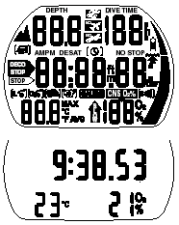
- Включение дисплея осуществляется одним из трех способов:
автоматически, при погружении в воду* или для адаптации к изменению атмосферного давления, если это необходимо;
- вручную, при помощи кнопок или . При включении кнопкой все сегменты на дисплее светятся 5 секунд.
После этого дисплей отображает текущее время, состав смеси (%О2) и температуру.
Этот дисплей называется главным дисплеем часов. Большинство функций навигации начинается из этого режима. На поверхности Аладин автоматически возвращается к выводу этого дисплея.

Если с момента предыдущего погружения продолжается период рассыщения тканей, или произошло изменение высотного уровня, на дисплей дополнительно выводятся время до полетов, флаг “полеты запрещены”, высотный уровень и запрещенный высотный уровень (-> 27).
Когда Аладин находится в состоянии покоя; никакая информация не высвечивается на дисплее (спящий режим или поверхностный спящий режим), однако он осуществляет мониторинг атмосферного давления. Если фиксируется изменение уровня высотности, он автоматически включается на 3 минуты для коррекции начальных условий. -> 27
2.5 Управление Аладином на поверхности
Находясь в режиме главного экрана часов вы можете войти в любое меню.

Далее схема со страницы 5 – надписи в рамках (по часовой стрелке):
При помощи кнопок и Вы можете передвигаться по меню
Кнопкой вы можете перемещаться по дисплею
Вход в подменю нажатием кнопки
Возврат к главному дисплею часов нажатием кнопок

Через 3 минуты бездействия дисплей автоматически возвращается к главному дисплею часов.
Пункты меню, отмеченные символом , относятся только к компьютеру Aladin Tec

Стр.12
2.6 Индикация времени дессатурации

Время до полетов
Пиктограмма “не летать”
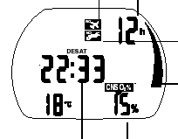

Пиктограмма “Микропузырьки”

Шкала остаточного азота

Время дессатурации
Токсичность кислорода
Из главного дисплея часов Вы можете перейти к индикации процесса дессатурации нажатием кнопки . Время дессатурации определяется токсичностью кислорода, насыщением тканей азотом или процессом образования микропузырьков. Время определяется по наибольшему из этих факторов.
Через 5 секунд бездействия дисплей автоматически возвращается к главному дисплею часов.
* Выводится только в том случае, если не завершен процесс дессатурации.

При расчетах времени рассыщения и времени до полетов, предполагается, что дайвер дышит на поверхности обычным воздухом

2.7 Индикация поверхностного интервала.
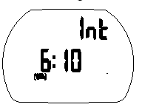
Из главного дисплея часов Вы можете перейти к индикации поверхностного интервала нажатием кнопки .

Показывает время, прошедшее после последнего погружения. Индикация выводится только до окончания времени дессатурации

поверхностный интервал

2.8 Индикация даты
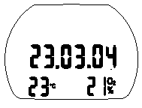
Из главного дисплея часов Вы можете перейти к индикации даты 1х или 2х нажатием кнопки (в зависимости от того в каком экране Вы находились).
Через 5 секунд бездействия дисплей автоматически возвращается к главному дисплею часов.

дата

2.9 Проверка степени заряда батареи.
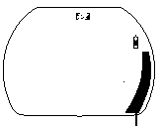
Из главного дисплея часов Вы можете перейти к индикации даты 2х или 3х нажатием кнопки (в зависимости от того в каком экране Вы находились).
Заряд батареи

Степень заряда батареи индицируется на графической шкале в течении 5 сек
Если емкость батареи равна 3 сегментам шкалы, активируется специальный сигнал (см. стр.17). И батарею необходимо заменить. (->45)

- Если емкость батареи равна 2 сегментам шкалы, специальный сигнал мигать на поверхности и под водой, предупреждая об опасности: заряда батареи может не хватить на все погружение.
- Старайтесь менять батарею при 3-х сегментах!
Температура влияет на работоспособность батареи. В холодной воде работоспособность батареи хуже, чем в теплой. Если батарея показывает 4 сегмента на поверхности, то возможно в холодной воде ее заряд упадет до 3 сегментов. В этом случае подсветка работать не будет (см ниже).

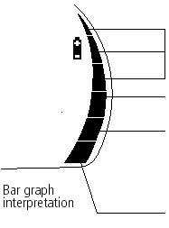
Шкала заряда
батареи

Заряд батареи достаточен для погружений

Активируется специальный сигнал батарея. Подсветка отключается. Заменить батарею!

Сигнал батарея мигает. Звуковые сигналы тревоги и внимания отключены! Подсветка отключена! Высока опасность отключения компьютера. Не допускайте такого разряда батареи!

Погружения не возможны, планировщик и режимы установок отключены.
Аладин маркирует погружения совершенные с 3 сегментами или менее в дневнике символом батареи.
Информация в дневнике не стирается при замене батареи.

2.10 Включение подсветки дисплея

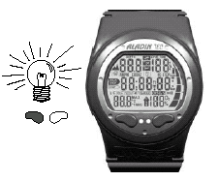
Компьютеры Аладин имеют режим подсветки экрана дисплея, который может быть активирован, как в подводном, так и в надводном состояниях.
Режим подсветки экрана включается при нажатии кнопки . Подсветка выключается автоматически через 6 сек с момента активации. В компьютере продолжительность подсветки можно менять через меню установок 1 или из программы SmartTrak в диапазоне от 2 до 12 сек.
Если компьютер находится в спящем режиме, подсветка экрана не включается.

Активная подсветка экрана не может использоваться в качестве подводного фонаря. Для ночных и глубоководных погружений рекомендуется использовать подводный фонарь

Частое включение подсветки уменьшает срок службы батареи.

2.11 Выключение дисплея
Из главного дисплея часов Вы можете перейти дисплей нажатием кнопки .
На поверхности отключение дисплея осуществляется автоматически по прошествии трех минут бездействия.
2.12 Показания будильника
Время будильника индицируется только на поверхности.
Если будильник установлен, на экране высвечивается пиктограмма
Когда будильник срабатывает, раздается звуковой сигнал, а пиктограмма начинает мигать в течение 30 сек, или до нажатия кнопки пользователем.
Установка будильника см. стр. 42 (меню установок 2)

3 Аварийный режим ("SOS")
Активация: автоматически.

Время до окончания
режима SOS
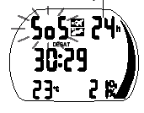
Если дайвер остается более трех минут на глубине, меньшей 0,8 метра, не осуществляя при этом предписываемую компьютером процедуру декомпрессии, после погружения компьютер переключается в аварийный режим, и вместо показателя глубины появляется символ <SOS>. Компьютер блокируется на следующие 24 часа. Все вычисления, касающиеся декомпрессии, продолжают осуществляться, в том числе и определение количества микропузырьков в тканях. Выполнение следующего погружения возможно только по прошествии 24 часов, но при этом аварийный режим может повлиять на вычисления, осуществляемые Аладином в течение трех последующих дней после инцидента (микропузырьки).
не может использоваться, как декомпрессиметр, но может использоваться в режиме измерителя. В этом случае шкала насыщения азотом будет мигать во время всего погружения.
При нажатии кнопок можно вывести индикатор оставшегося времени аварийного режима
- При проявлении после совершенного погружения любых признаков или симптомов декомпрессионной болезни (ДБ), дайвер должен незамедлительно пройти курс лечения. В противном случае, у него могут возникнуть серьезные проблемы со здоровьем, вплоть до летального исхода.
- Никогда не погружайтесь с симптомами ДБ
- Погружения в режиме SOS очень опасны.

Любой такой инцидент может быть проанализирован с помощью программного обеспечения SmartTrak и PС-совместимого компьютера с ИК-адаптером.

Стр.12

Стр. 15
III Погружения с компьютером Aladin Tec или Prime

1. Терминология/символы
Информация, высвечиваемая на дисплее, варьируется в зависимости от типа и фазы погружения

Информация о погружениях с компьютерами Аладин Тес при различных уровнях подавления микропузырьков приведена в раздела V (см. стр.30).

- Дисплей в безостановочной фазе
Безостановочная фаза: фаза погружения, во время которой разрешено всплытие без декомпрессионных остановок.
Время погружения: время нахождения на глубине ниже 0.8 метра более 5 минут.
Безостановочное время (БВ): остаток времени, в течение которого дайвер может находиться на данной глубине, до перехода в декомпрессионную фазу погружения

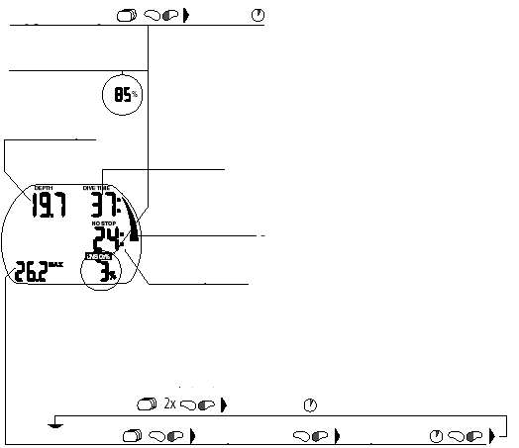
Токсичность кислорода
(CNS O2%)
Скорость всплытия
(высвечивается
только при
превышении
допустимой)
Текущая глубина
(в метрах или футах)
%О2
Состав смеси
(установленный % содержания кислорода О2 в дыхательной смеси)
Время погружения
(Продолжительность погружения в минутах)
Безостановочное время
БВ-Остаток времени на данной глубине
Шкала насыщения
азотом
время
Макс. Глубина Температура Температура
За время погружения

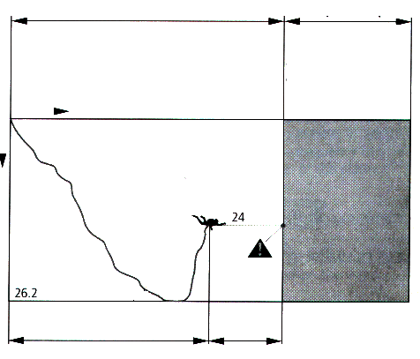
м- Максимальная глубина
мин
Текущая глубина
Глубина
Время погружения
Время проведенное в подводном состоянии
Время
Безостановочная фаза
Декомпрессионная фаза
фаза погружения, во время которой разрешено всплытие без остановок
фаза погружения, во время которой разрешено всплытие только после декомпрессионной остановки
Безостановочное
время

1.2 Дисплей в декомпрессионной фазе/Остаточное время подводного состояния(ОВП)

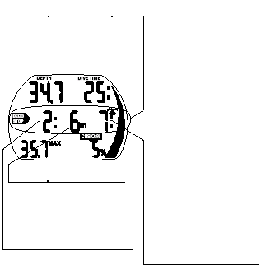
Декомпрессионная остановка (Декостоп)
Все рекомендованные декомпрессионные остановки являются обязательными
Предписанная
глубина декостопа
(Индицируется нижний предел глубины)
Время декостопа
(Высвечивается время, в течении которого дайвер обязан находиться в состоянии декостопа)
Общее время всплытия
(Высвечивается время необходимое для всплытия на поверхность с учетом времени всех необходимых декостопов (в минутах)

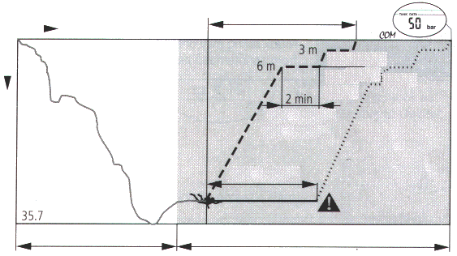
Глубина
Время
Безостановочная фаза Декомпрессионная фаза
Общее время всплытия (7мин)
ОВП 21 мин.
Время
декомпрессии
Максимальная
глубина декостопа

СТР. 16

1.3 Информация при погружениях на нитроксе (кислородная информация - О2)
Для бездекомпрессионных погружений на сжатом воздухе все декомпрессионные расчеты выполняются только в отношении насыщения тканей азотом. При погружениях на нитроксе, опасность токсичности кислорода при повышенном содержании О2 в дыхательной смеси и больших глубинах является ограничительным фактором для времени и максимально допустимой глубины погружения. Аладин учитывает эти факторы для декомпрессионных расчетов и выводит на дисплей всю необходимую информацию:

<O2 % MIX> - % содержания кислорода в дыхательной смеси. Вы можете установить значение от 21% до 50% (в ТЕС до 100%) с шагом 1% в зависимости от состава используемой смеси (для сжатого воздуха % содержания О2 составляет 21%). Этот параметр будет использоваться в дальнейшем, как базовый для выполнения всех последующих декомпрессионных расчетов.

ррО2 мах - Максимально допустимое парциальное давление кислорода: Парциальное давление кислорода, которое не может быть достигнуто во время погружения с учетом повышенного содержания кислорода в смеси. Глубина на которой парциальное давление кислорода равно максимально допустимому называется максимально допустимой рабочей глубиной (MOD).
Когда Вы вводите состав смеси, Аладин показывает значение ррО2 мах и соответствующую глубину MOD.
Аладин выдает звуковые и визуальные сигналы предупреждающие, что достигнута глубина, на которой парциальное давление соответствует установленному пределу ->23.
- По умолчанию значение ррО2 мах = 1,4 бар
- Уровень ррО2 мах может быть установлен программой SmartTrak или из меню 2 режима установок в пределах 1,2 до 1, 6 бар (->40). А также в момент установки состава смеси (->18).
    - Значение и сигналы предупреждения токсичности кислорода (CNS O2%)
    - не зависят от установленного значения ррО2 мах
ррО2
0,21 бар

0,5 бар

CNS O2% уменьша-ется
CNS O2% увеличива-ется
ррО2
0,21 бар

0,5 бар
!

<CNS O2 LIMIT> - Токсичность кислорода: С увеличением % содержания кислорода (О2) в смеси становится важным его содержание в органах дайвера, особенно в тканях центральной нервной системы (CNS). Если парциальное давление кислорода становится больше 0,5 бар, токсичность кислорода начинает возрастать. При уменьшении парциального давления ниже 0.5 бар, токсичность кислорода уменьшается. Значение уровня токсичности 100% определяет предел, при котором проявляются симптомы кислородного отравления (см. стр.23).

Погружения с использованием Нитрокса должны совершаться только опытными дайверами, прошедшими соответствующий курс обучения по признанной международной системе в сертифицированных дайв-центрах с хорошей репутацией

Стр17 2 Сообщения «Внимание» и сигналы тревоги

Аладин привлекает внимание дайвера к некоторым ситуациям, возникающим во время погружения, и предупреждает его об ошибочных действиях. Сообщения “Внимание” и сигналы тревоги всегда даются под водой как в визуальной, так и в акустической форме, а на поверхности только в визуальной форме, за исключением сигнала тревоги, касающегося декомпрессии.
- Акустические сообщения из разряда «Внимание» (но не сигналы тревоги) могут быть отключены из меню1 установок(->41), или выборочно при помощи программного обеспечения SmartTrak.
- Дополнительно может быть отключен звук из меню 2 установок (->44)
Если Вы отключили звуковые сигналы, предупреждения выдаваться не будут. Поэтому существует опасность пропустить важное сообщение компьютера, что может привести к тяжелым последствиям.

Игнорирование сигналов тревоги, выдаваемых компьютером АЛАДИН и непринятие адекватных незамедлительных мер безопасности может стать причиной серьезных проблем со здоровьем дайвера, вплоть до летального исхода

2.1. Сообщения “Внимание”  Сообщения “Внимание” подаются дайверу визуально в виде горящих символов, букв или мигающих цифр. Кроме того, подаются два коротких акустических сигнала (с интервалом в 4 секунды) на двух различных частотах.   4 сек  (звуковой сигнал может быть отключен)  Сообщения “Внимание” подаются в следующих ситуациях:  (дополнительная информация приведена на указанных страницах)  Стр.  - Достигнуто значение установленного предела парциального давления MOD/ppO2 max 23  - Достигнута предустановленная  максимальная глубина 21  - Уровень токсичности кислорода достиг 75% 21  - Конец безостановочной фазы (3мин) 24  - Запрещенный высотный уровень  (на поверхности) 27  - Вход в декомпрессионную фазу с уровнем МП=0 24  - Половина установленного времени погружения 20  - Конец установленного времени погружения  20  Погружения в режимах (L1-L5) подавления микропузырьков:  - Уровневая остановка пропущена 33  - Безостановочное время МП = 0 32  - Уровень микропузырьков уменьшен 33  - Начало вывода декомпрессионных показателей 33 | - Сигналы тревоги  Сигналы тревоги подаются дайверу визуально в виде мигающих символов, букв или цифр и символов. Кроме того, раздается непрерывный акустический сигнал на одной частоте.  ( звуковой сигнал не может быть отключен)  Сигналы тревоги подаются в следующих ситуациях.  (дополнительная информация приведена на указанных страницах)  Стр.  - Токсичность кислорода достигла 100% 23  - Игнорирование декомпрессионной остановки 25  - Слишком высокая скорость всплытия 22  (расшифровку акустического сигнала, см на стр22)  - Сигнал высотного уровня 27  - Севшая батарея компьютера (без акустического сигнала)  Севшая батарея  Символ батареи появляется на дисплее. Замена батареи см. стр. 45  

Стр 18
3 Подготовка к погружению
Вы должны всегда проверять установки Вашего компьютера, особенно перед первым погружением. Все настройки могут быть выполнены при помощи кнопок или через программу SmartTrak. В главе 3 приведено описание большинства настроек на следующей странице приведен обзор возможных установок.

3.1 Установка состава дыхательной смеси

Перед каждым погружением и при замене баллона убедитесь, что установленный в компьютере состав дыхательной смеси соответствует реальному. Несоответствие этого параметра приведет к неверным декомпрессионным расчетам во время реального погружения. При заниженном % кислорода в смеси, кислородное отравление может наступить до момента подачи предупреждающего сигнала. При завышенном % кислорода в смеси, существует опасность пресыщения тканей азотом без соответствующего предупредительного сигнала.

Для установки состава смеси, компьютер Аладин должен находиться в режиме часов

или
до появления

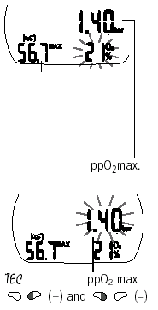
Изменение %О2
Нажатием кнопок
(-) или
(+)
Изменение ppО2max
Нажатием кнопок
(-) или
(+)
Максимальная рабочая глубина (MOD)
- При помощи кнопки или выберите режим установки состава смеси.
- Подтвердите выбор удержанием кнопки .
- Введите требуемое значение (21-100%), используя кнопки или . Аладин будет показывать значение максимально допустимого парциального давления кислорода* и максимальной рабочей глубины для установленной смеси.
* В эти значения можно изменять в меню 1 установок или через программу SmartTrak
- Для подтверждения установки введенного значения %О2 нажать кнопку .
- При помощи кнопки или можно изменить значение максимального парциального давления кислорода ppO2 max , уменьшая до 1,0 бар. Аладин будет показывать значение рабочей глубины (MOD) для установленного состава смеси и ppO2 max.
- Нажать кнопку для подтверждения установки введенного значения MOD.

- Без подтверждения установки, дисплей автоматически выходит из режима редактирования после 3-х минут бездействия. При этом новые значения %О2 и MOD не будут установлены.
- При помощи программы SmartTrak или из меню 1 (->40) может быть установлен один из режимов сброса состава смеси к значению для сжатого воздуха (21% О2) - 1час, 48 часов или "не сбрасывать" (по умолчанию)

3.2 Установка уровня подавления микропузырьков (МП), см главу V, ->32

3.3 Подготовка к погружению и проверка работоспособности.

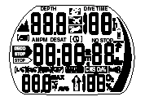
Включите Аладин и проверьте дисплей: Все ли индикаторы светятся? Если высвечиваются не все элементы дисплея, компьютер нельзя использовать для погружений.
** При включении кнопкой тест не выводится

Проверяйте заряд батареи перед каждым погружением –>13

Стр 19
3.4 Обзор установок Аладина
Настройте Аладин так, как Вам надо.
Установки | диапазон | Значение по умолчанию | Стр.
Установка состава смеси и MOD  Установка уровня подавления МП  Режим измерителя  Режим альтиметра  Следующие установки вводятся из меню 1 установок  (->39) или из программы SmartTrak  Сигнал предупреждения о достижении заданной глубины  Максимальное время погружения  Длительность остановки безопасности  Максимальное парциальное давление кислорода (ppO2 max)  Время автосброса состава смеси O2 %  Установить систему единиц измерения  Тип воды  Длительность подсветки экрана  Настроить звуковые сигналы  Мокрые контакты  Сброс дессатурации  Следующие установки вводятся из меню 2 установок  (->42) или из программы SmartTrak  Сигнал будильника  Временная зона  Время  Формат времени  Дата  Скорость ИК-порта (из программы нельзя)  Контрастность экрана  Звук  Показать серийный номер Аладина | 21-50% O2; 21-100%  L0-L5  Вкл/Выкл  5-100 м, Вкл/Выкл  5-195 мин, Вкл/Выкл  1-5 мин.  1.2 -1.6 бар  не сбрас. /1-48 час  метрическая/империал  пресная/соленая  2-12 сек  Вкл/Выкл  Вкл/Выкл  Вкл/Выкл  0-23 ч 59 мин, Вкл/Выкл  +-13 час, с шагом 15 мин.  Час:мин.  24/AM/PM  низкая/высокая  1-12(высокая)  Вкл/Выкл | 21% О2  L0  Выкл  40, выкл.  60 мин, выкл.  3 мин.  1,4 бар  не сбрас.  Пресная  6 сек  Вкл  Вкл  не сбрас.  12:00, выкл  0:00  текущее  высокая  1(низкая)  Вкл | 18  32  28  39  39  39  40  40  40  40  40  40  41  41  41  42  42  42  43  43  43  43  44  44

Стр.20
4 Функции во время погружения
4.1 Погружение
Если функция “мокрые контакты” отключена (стр.41): Включите Аладин перед погружением.
Если функция “Мокрые контакты” отключена в установках компьютера (стр. 41) Аладин в момент погружения включится а через 1 минуту выключится и не будет продолжать работать, как подводный компьютер. Убедитесь перед погружением, что Ваш компьютер включен!
С момента начала погружения, при превышении глубины 0,8 м, в Аладине автоматически устанавливается режим погружения и производится полный мониторинг всех параметров погружения, т.е., отображаются текущая глубина и время погружения; фиксируется максимальная глубина погружения; производятся расчеты насыщения тканей азотом, безостановочного времени или параметров декомпрессии; осуществляется контроль и отображение на дисплее скорости всплытия и правильности выполнения дайвером рекомендуемых декомпрессионных мероприятий.

4.2 Установка маяков (закладок)
Во время погружения вы можете устанавливать маяки (закладки) на профиле погружения путем нажатия кнопки.
Установка маяка подтверждается звуковым сигналом и пиктограммой . Установленные маяки отображаются на профиле погружения в программе SmartTrak.
Для визуализации маяков в программе необходимо установить опцию “Generate bookmarks” в меню “Program options”.

4.3 Время погружения
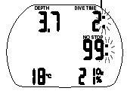
Время погружения
Общее время, проведенное на глубине ниже 0.8 метра, высвечивается в минутах и называется временем погружения. Пока погружение продолжается, двоеточие справа от цифр мигает с односекундными интервалами. Максимальное высвечиваемое на дисплее время погружения равно 199 минутам.

Если погружение продолжается дольше 199 минут, отсчет начнется заново с цифры 0

Прошла половина установленного максимального времени погружения
Если прошла половина максимального времени погружения (стр.39), выдается звуковой сигнал и мигает значок в течении 1 минуты.

Закончилось максимальное время погружения
Если закончилось максимальное время погружения, выдается звуковой сигнал, а значение времени погружения начинает мигать.

  - Текущая глубина/Состав смеси %О2

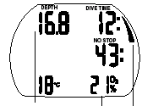
Показатель текущей глубины определяется с шагом в 10 см. При включении и на глубине, меньшей 0.8 метра, появляется пустой дисплей <–>
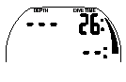

Состав смеси %О2 высвечивается до тех пор, пока CNS О2 =0 и нет индикации скорости всплытия

Текущая глубина
%О2
Шкала насыщения азотом
Стр.21
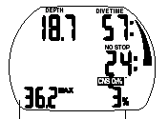
4.5 Максимальная глубина / Температура
максимальная глубина CNS O2%

Показатель максимальной глубины высвечивается, если он превышает значение текущей глубины более, чем на 1 метр. Если показатель максимальной глубины не высвечивается, Аладин показывает температуру.
Температура, О2
Температура, Время , О2
Максимальная глубина

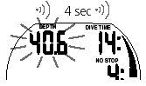

ДОСТИГНУТА МАКСИМАЛЬНО ДОПУСТИМАЯ ГЛУБИНА

С помощью программы SmartTrak может быть установлено предельное значение максимальной глубины погружения (обычно 40 м). При превышении этого предела выдается сигнал предупреждения и показатель глубины начинает мигать. Действие: Всплывайте на несколько метров, чтобы предупреждающий сигнал погас.

.

Стр.22
4.6 Скорость всплытия

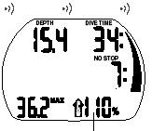
Превышение скорости всплытия в %
Оптимальная скорость всплытия находится в диапазоне между 7 и 20 м/мин в зависимости от глубины. Она высвечивается в процентном отношении от соответствующего значения. Если скорость всплытия превышает 100%, загорается черная стрелка <SLOW>. Если скорость всплытия превышает 140%, черная стрелка начинает мигать.
Акустический сигнал подается, когда значение скорости всплытия достигает 110%. Интенсивность этого сигнала зависит от степени превышения скорости.

Предписанная скорость всплытия должна строго соблюдаться. Превышение скорости всплытия может привести к образованию микропузырьков в артериальном круге кровообращения.

- Аладин может потребовать осуществления декомпрессионной остановки во время безостановочной фазы из-за опасности формирования микропузырьков в результате превышения скорости всплытия.
- Декомпрессионное время, необходимое для предотвращения массированного образования микропузырьков, может значительно возрасти, если превышается скорость всплытия.
- При всплытии с больших глубин малая скорость всплытия вызывает повышенное очищение тканей и увеличение времени декомпрессии и общего времени всплытия. При всплытии с небольших глубин уменьшение времени декомпрессии возможно из-за того, что процесс очищения тканей уже начался во время всплытия.
- Сообщение и индикация превышения скорости всплытия имеет приоритет по отношению к сигналу токсичности кислорода <CNS O2 LIMIT>

Сообщения:

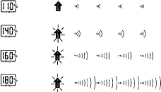
Скорость Визуальный Акустический
всплытия сигнал сигнал

Действие: Уменьшить скорость всплытия.

Длительное превышение скорости всплытия фиксируется в журнале.

Сообщения о превышении скорости всплытия заносятся в дневник погружения
Стр. 23
4.7 Парциальное давление кислорода (ррО2)/Максимально допустимая глубина (MOD)

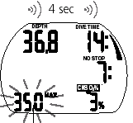
Максимально допустимая
глубина (MOD)
Предельное (максимально допустимое) парциальное давление кислорода (ррО_{2мах}) (заводская установка 1, 4 бар) определяет максимально допустимую рабочую глубину (MOD).
Погружения глубже MOD приведет к превышению установленного максимального парциального давления кислорода. Значение MOD и ррО_{2мах} может быть установлено пользователем (->18, установка состава смеси, п. 5).
Кроме того, установка ррО_{2мах} в диапазоне 1,2 - 1, 6 бар может быть выполнена при помощи программного обеспечения SmartTrak и из меню 1 установок.

Температура, О2
Температура, ; Время
MOD

Сообщение: В зависимости от состава дыхательной смеси и установленного предела парциального давления кислорода (ррО_{2мах}) предупреждающий сигнал может выводиться на разных глубинах. Когда парциальное давление кислорода достигает значения установленного предела (ррО_{2мах}) Аладин подает акустический сигнал, а показатель глубины (MOD) начинает мигать.
Действие: Всплывите на несколько метров, для предотвращения кислородного отравления

. Игнорирование сообщения может стать причиной кислородного отравления.

4.8 Токсичность кислорода (CNS О₂%)
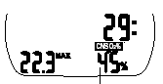
Токсичность кислорода вычисляется по алгоритму, учитывающему значения глубины, времени погружения и состава дыхательной смеси. Токсичность кислорода отображается в процентном отношении к максимально допустимому значению (О₂clock – “кислородные часы”) и выводится в центре дисплея на месте показателя превышения скорости всплытия. Шаг изменения значения - 1%. Одновременно индицируется пиктограмма <CNSO₂ LIMIT>
Токсичность кислорода
Температура, О2
Температура, ; Время ; O2

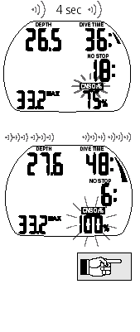
Сообщение: Когда токсичность кислорода достигает значения 75%, Аладин подает акустический сигнал, а пиктограмма <CNS O₂ LIMIT> начинает мигать.
Действие: Всплывите на несколько метров, для снижения токсичности кислорода

Сообщение: Когда токсичность кислорода достигает значения 100%, Аладин подает акустический сигнал каждые 4 сек., а пиктограммы <CNS O₂ LIMIT> и значение % начинают мигать.
ОПАСНЫЙ УРОВЕНЬ ТОКСИЧНОСТИ КИСЛОРОДА!
Действие: Незамедлительно начать всплытие

- Акустический сигнал отключается во время всплытия и в том случае, если не возрастает уровень токсичности кислорода (благодаря снижению уровня парциального давления кислорода).
- Во время всплытия индикация токсичности кислорода сменяется индикацией скорости всплытия. По прекращении всплытия индикация токсичности восстанавливается
- Аладин отображает уровень превышающий 199% CNS O2 %, как 199 %.

Стр. 24

4.9 Шкала насыщения тканей азотом
Шкала насыщения тканей азотом дает в наглядной графической форме ваше декомпрессионное состояние. Чем больше Ваши ткани насыщаются азотом, тем больше сегментов загорается на шкале. В зависимости от глубины, сегменты могут загораться с большей или меньшей скоростью.

 | 1-3 сегмента (зеленая зона):  Безопасный уровень в безостановочной фазе погружения |  | 4-5 сегмента (желтая зона):  Конец безостановочной фазы. Через 3 минуты начнется режим декомпрессии, а 5 сегментов начнут мигать** |  | 6 сегментов (красная зона): Режим декомпрессии. Вы получили декопредписание, которое должны выполнить до всплытия на поверхность.

** Зависит от профиля погружения. Безостановочная фаза может закончиться раньше, чем загорятся 5 сегментов. В этом случае будут мигать только заполненные сегменты.

Если Вы полностью прошли декомпрессию, 6 сегментов и декомпрессионное предписание перестанут мигать.

4.10 Декомпрессионная информация
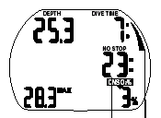
БО время
Шкала насыщения азотом
Если необходимость в декомпрессионных остановках отсутствует, высвечивается время безостановочной фазы. На дисплее видна надпись no stop. Цифры показывают время безостановочной фазы в минутах.
- безостановочная фаза <99:> означает, что остается 99 минут или больше.
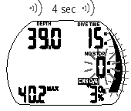
- время безостановочной фазы рассчитывается для нормальной нагрузки и конкретной температуры воды (во время погружения).
Время “no-stop” < 1 минуты

Если время безостановочной фазы становится меньше 3 минут,
подается акустический сигнал, а азотная шкала и значение времени безостановочной фазы начинают мигать.
Если время безостановочной фазы становится меньше 1 минуты, подается акустический сигнал. В течение этой последней минуты время безостановочной фазы показывает мигающее значение <0>.
Действие: Для предотвращения декомпрессионного погружения всплывите на несколько метров вверх.

Не рекомендуется планировать и совершать декомпрессионные погружения!

Стр.23
Декомпрессионные значения
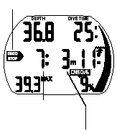
При входе в декомпрессионную фазу стрелка no stop пропадает, и появляется стрелка DECOSTOP. Рядом с этой стрелкой появляется значение нижней декомпрессионной остановки в метрах и времени декомпрессии на этой глубине в минутах. <3m 7:> означает необходимость 7-ми-минутной декомпрессионной остановки на глубине 3 метров.
Глубина декостопа
Время декостопа
Стрелка Декостоп
По завершении предписываемой декомпрессионной остановки на дисплее появляется информация о следующей необходимой остановке. После выполнения всех декомпрессионных остановок стрелка DECOSTOP пропадает, и появляется стрелка no stop. Время в правом нижнем углу снова показывает время безостановочной фазы.
Декостоп глубже 27 метров высвечивается, как < - -.- ->
Сообщение: При игнорировании декомпрессионной остановки подается сигнал тревоги. При этом начинают мигать стрелка DECOSTOP, время и глубина и раздается акустический сигнал. При игнорировании декомпрессионной остановки, из-за образования микропузырьков может сильно увеличиться время декомпрессии. Если человек выходит на поверхность во время декомпрессионного сигнала, стрелка DECOSTOP, время и глубина продолжает мигать, чтобы обратить внимание на риск наличия декомпрессионного синдрома. Через три минуты после завершения погружения активируется режим SOS(см. стр. 14), ели не были предприняты контрмеры
Если общее время подачи декомпрессионного сигнала больше 1 минуты, оно заносится в журнал погружений.

Действие: Немедленно опуститесь на предписываемую декомпрессионную глубину!
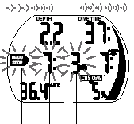
Сигнал "Пропущенный декостоп

Общее время всплытия
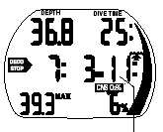
Как только становятся необходимыми декомпрессионные остановки, Аладин начинает показывать общее время всплытия, включающее в себя время всплытия до первой декомпрессионной остановки плюс время всех декомпрессионных остановок.
Общее время всплытия

Время всплытия рассчитывается на основе предписываемой скорости всплытия и нормальной нагрузки. Общее время всплытия может быть изменено, если скорость всплытия не является идеальной (100%) или при большей физической нагрузке под водой.

Значение времени всплытия более 99 минут высвечивается, как < -- >

При каждом погружении с компьютером делайте остановку безопасности не менее 3-мин. на глубине 5 метров.

4.12 Таймер остановки безопасности.
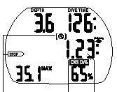
Пиктограмма остановки безопасности
Оставшееся
время: Мин
Сек
Таймер остановки безопасности (ОБ) показывает оставшееся время в течении которого дайвер должен оставаться на глубине ОБ в конце погружения. Таймер активируется дайвером и производит обратный отсчет интервала ОБ, начиная со значения предустановленного в программе SmartTrak. Таймер может быть перезапущен любое число раз. Диапазон: 1 - 5 минут (по умолчанию установлено 3 минуты).
Таймер ОБ активируется при следующих условиях: глубина < 6,5 метров, безостановочное время 99 мин., режим измерителя отключен. Таймер активируется нажатием кнопки
Таймер начинает отсчет, а на профиле устанавливается маяк – закладка.
Отключение таймера происходит автоматически при глубине более 6,5 метров и времени безостановочной фазы менее 99 мин.

Стр. 25
5 Функции на поверхности
5.1 Завершение погружения
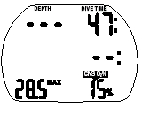
По достижении поверхности Аладин(<0.8 м ) автоматически переключается в режим ожидания на 5 минут. Этот промежуток времени необходим для распознавания завершения погружения. Он позволяет дайверу всплыть на поверхность, сориентироваться и продолжить погружение.
Если после 5 минут нахождения в режиме ожидания, погружение завершается, оно заносится в журнал погружений, и Аладин переходит в поверхностный режим.

При расчетах времени рассыщения и времени до полетов, предполагается, что дайвер дышит на поверхности обычным воздухом

  - Графический индикатор (шкала) насыщения тканей азотом.
Сегменты азотной шкалы в компьютерах Аладин будут постепенно гаснуть по мере рассыщения тканей во время поверхностного интервала. Значение зон шкалы на поверхности соответствует 1:1 значениям под водой. Поэтому, при повторных погружениях, отсчет по этой шкале начнется с остаточного уровня азота. Однако может быть два исключения:

- Самый верхний сегмент продолжает гореть до полного окончания процесса дессатурации. Пока он высвечивается, очередное погружение будет фиксироваться, как повторное, даже если оставшееся время дессатурации слишком мало.
- В аварийном режиме SOS высвечиваются все сегменты шкалы в течение 24 часов.

  - Время рассыщения тканей, Время до полета и предупреждение об образовании микропузырьков
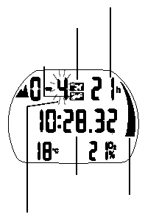
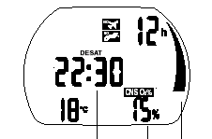
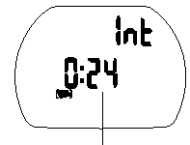
Время до полета
Пиктограмма
“не летать”
Предупреждение
“Микропузырьки”
Подъем на 4
высотный
уровень
запрещен
Время
Шкала
азота
Токсичность кислорода
Время рассыщения
Шкала
азота
Поверхностный интервал

5 минут после погружения Аладин выводит на экран текущую дату, пиктограммы “не летать” и “не нырять – Микропузырьки” (если уровень был превышен безопасный МП), текущий и запрещенный высотные уровни ( -> 27).

Время до возможного осуществления полетов после погружения обозначается пиктограммой с изображением самолета и надписью NO, рядом с которой указывается время до полетов в часах. Время до полета продолжает высвечиваться до тех пор, пока его значение не станет равно 0.
Авиа полеты во время рассыщения тканей (время до полетов >0) могут стать причиной декомпрессионного заболевания.

Если во время поверхностного интервала (поверхностный режим) на дисплее высвечивается пиктограмма<NO DIVE> (Погружения запрещены), не следует предпринимать повторное погружение.

Продолжительность режима предупреждения об опасном уровне микропузырьков выводится в режиме планировщика см. стр. 35

Для контроля оставшегося времени дессатурации и токсичности кислорода нажмите кнопку

Время дессатурации определяется максимальным временем одного из параметров: токсичности кислорода, рассыщения тканей или аннигиляцией микропузырьков.

Для контроля поверхностного интервала нажмите кнопку

При выполнении повторных погружений, если длительность поверхностного интервала недостаточна, в легких происходит накопление микропузырьков. Игнорирование декомпрессии или слишком высокая скорость всплытия также могут привести к образованию пузырьков в тканях.

При некоторых обстоятельствах для уменьшения риска при выполнении повторных погружений следует планировать увеличенные поверхностные интервалы. Если компьютер Аладин зафиксировал формирование пузырьков во время поверхностного интервала, это служит рекомендацией дайверу увеличить поверхностный интервал.

Стр. 27
6 Погружения в горных озерах
6.1 Диапазоны (уровни) высот
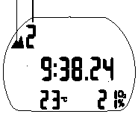
Аладин, находясь в спящем режиме, продолжает отслеживать атмосферное давление. Если компьютер определяет увеличение высоты, он автоматически переключается в поверхностный режим и высвечивает пиктограмму нового уровня высот (1-4) и выводит время рассыщения тканей. Время рассыщения тканей, показываемое на данной высоте, относится к адаптационному времени на этой высоте. Если погружение начинается в течение этого адаптационного времени, Аладин расценивает его как повторное погружение, так как в организме в это время имеется повышенная степень насыщения тканей.
Высотный уровень 2
Шкала высот условно разделена на четыре сектора, на которые оказывают воздействие атмосферное давление. Эти сектора перекрывают друг друга на пограничных участках. Высотные сектора в виде стилизованных гор высвечиваются в поверхностном режиме часов, в журнале погружений и в планировщике, если достигнута высота горного озера. Нулевой сектор (от уровня моря до ~1000м) не высвечивается. На рисунке приведены приблизительные границы высотных секторов.
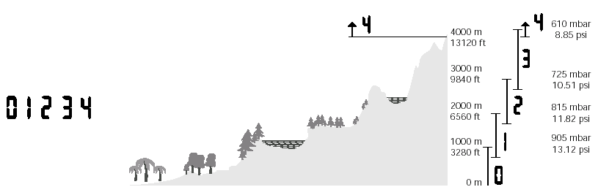
Только режим измерения, без расчета декомпрессии

Уровни высот
Атмосферное давление

Высота над уровнем моря

6.2 Запрещенные высотные уровни

Подъем до уровня высот
3 и 4 запрещен.
Максимально допустимый уровень: 2650м.
На поверхности Smart высвечивает шкалу высот с мигающими сегментами. Во избежание образования микропузырьков, дайвер не должен подниматься на высоту мигающих уровней. Этот предупреждающий сигнал является основой для установки уровня микропузырьков (MB-Level)


Максимально допустимый уровень: 850 м 1650 м 2650 м 4000 м
Запрещенные уровни могут высвечиваться одновременно с текущим высотным уровнем.

Например, Вы стоите на отметке 1200 метров (высотный уровень 1) и можете подняться только до уровня 2 (2650 м). Вы не можете подниматься на 3 и 4 уровни.
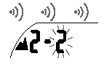
Если зафиксирован подъем на запрещенный высотный уровень, компьютер выдает сигнал опасности. Действия: Спуститься на безопасную высоту.

6.3 Декомпрессионные погружения в горных озерах.
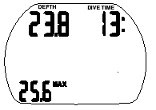
Высотный уровень 4:
Нет декомпрессионной информации;
Нет RBT
Для обеспечения оптимальной декомпрессии на больших высотах, декомпрессионная остановка на 3-х метрах разбита на две остановки - на 4-х и на 2-х метрах (предписываемые глубины для декомпрессионных остановок - 2м, 4 м, 6 м, 9 м...).

Если атмосферное давление падает ниже 620 мбар (на высоте более 4100 метров над уровнем моря), информация о декомпрессии перестает высвечиваться (переход в измерительный режим глубиномера-манометра). Показатель оставшегося времени на дне (RBT) и режим планирования погружения не доступны. Информация о токсичности кислорода и давлении в баллоне продолжает высвечиваться.

Стр. 28
IV Режим измерителя (Gauge mode)

В режиме измерителя ВСЕ звуковые и визуальные сигналы тревоги и внимания отключены.

В режиме измерителя TEC показывает глубину, время погружения, фиксирует максимальную и среднюю глубину.
При нажатии на кнопку, Вы можете переключать дисплей максимальной глубины на индикацию температуры, средней глубины, текущего времени и температуры и обратно.
Вы также можете активировать хронометр-секундомер для контроля временных интервалов.
В режиме измерителя не вычисляется время безостановочной фазы и не производятся декомпрессионные расчеты.
Контроль ppO2 max и CNS O2 % отключены.
В режиме измерителя TEC не показывает информацию об уровне микропузырьков. Режим планировщика и установки состава смеси, MOD и уровня МП недоступны.
.
Включение/отключение режима измерителя
Режим измерителя может быть включен или выключен только в том случае, если закончился период дессатурации, и после последнего погружения в режиме измерителя прошло 48 часов.
.
- ВСЕ погружения в режиме измерителя Вы выполняете на свой страх и риск.
- После погружения в режиме измерителя Вы должны выждать 48 часов до использования Смарта в режиме декомпрессиметра.
После погружения в режиме измерителя TEC не может быть использован в качестве декомпрессиметра в течении 48 часов
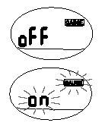
Порядок включения/отключения:
1. Из дисплея часов нажмите кнопку или до появления символа измерителя (gauge) и символа "on" или "off". (Если ТЕС показывает < --- >, режим измерителя не может быть включен или выключен. Такая индикация выводится в течении 48 часов после последнего погружения в режиме измерителя)
2. Подтвердите Ваш выбор кнопкой .
Символ "on" или "off" начинает мигать.
3. При нажатии или режим измерителя будет включаться (on) и выключаться (off).
4. Подтвердите Ваш выбор кнопкой .
Без подтверждения в течении 3-х минут компьютер выключится, а неподтвержденные настройки будут сброшены.

Погружения в режиме измерителя

В этом режиме доступна следующая информация:

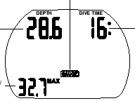
Текущая глубина
Макс. Глубина/
Температура
Средняя глубина(AVR)
Время
погружения
режим измерителя (gauge)
Температура
Средняя глубина (AVR)
Температура , время
Максимальная глубина
На показатель средней глубины погружения (от начала погружения до момента индикации) получен патент

Стр. 29
Хронометр
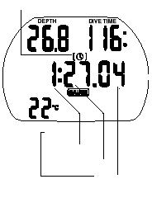
Хронометр
Время
Часы
Мин.
Сек.
При погружении в режиме измерителя, TEC автоматически отслеживает время погружения и одновременно активирует секундомер-хронометр. Хронометр запускается максимум на 24 часа.

Сброс времени и старт хронометра с нуля*
1. Остановка хронометра
2. Выход из хронометра (перезапуск хронометра)

*При каждом запуске(перезапуске) хронометра в дневнике устанавливается маяк-закладка.

После погружения в режиме измерителя
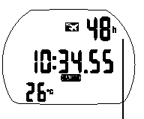
Оставшееся время в течении
которого ТЕС нельзя
использовать в режиме
декомпрессиметра

TEC показывает оставшееся время, в течении которого его нельзя использовать в качестве декомпрессиметра.

Как только этот период закончен, режим измерителя может быть отключен. -> 28

После погружения в режиме измерителя не совершайте полеты в течении 48 час.
Время рассыщения тканей не показывается!

Стр. 30
V Погружения в режиме подавления микропузырьков (МВ-Level – уровень ПМП)

Микропузырьки это мельчайшие пузырьки, которые могут образовываться в организме дайвера во время любого погружения и обычно саморастворяющиеся во время всплытия и на поверхности после погружения. Погружения в рамках безостановочной фазы и погружения выполненые с полным соблюдением декомпрессионных мероприятий не предотвращают формирование микропузырьков в венозном круге кровобращения.
В данном разделе будут рассморены вопросы связанные с особенностями погружений при различных уровнях подавления микропузырьков (уровень ПМП). Общая информация о функциональных возможостях компьютера Аладин и описание его дисплея, приведены в разделе III.
Опасность микропузырьков связана с возможностью их миграции в артериальный круг кровообращения. Причиной миграции из венозного в артериальный круг крообращения может служить большое скопление микропузырьков в легких или врожденная патология сердечного клапана дайвера (PFO - patent foramen ovale), при которой часть крови из правого предсердия поступает непоcредcтвенно в левое.
В компьютерах Аладин фирма UWATEC применила новую технологию, позволяющую держать процесс формирования микропузырьков под контролем. Дайвер может установить режим на компьютере Аладин, позволяющий существенно снизить уровень микропузырьков
(режим подавления МП), в зависимости от плана и условий предстоящего погружения.
Погружения в режиме подавления МП включают дополнительные остановки во время всплытия (стоп-паузы), обеспечивая тем самым более медленное всплытие, при котором организм дайвера получает больше времени на рассыщение тканей. Такой подход блокирует формирование микропузырьков и повышает безопасность погружений.
Аладин оперирует с шестью стоп-уровнями подавления микропузырьков (LO-L5). Стоп-уровень L0 полностью соответсвтует хорошо извесной декомпрессионной модели ZH-L8 ADT (Uwatec) и в процессе погружения не требует дополнительных остановок для подавления МП.
Уровени 1-5 обеспечивают дополнительную защиту, блокируя образование МП. Из них
уровень L5 предоставляет наибольшую защиту и может быть рекомендован для людей с патологией сердечного клапана (PFA).
Подобно информации, отображаемой на дисплее во время декомпрессионных или безостановочных погружений, Аладин высвечивает глубину и длительность стоп-паузы, общее время всплытия и время безостановочной фазы погружения в режиме подавления МП. Ввиду того, что безостановочное время в режиме подавления МП(L1-L5) меньше безостановочного времени погружения в обычном режиме (L0), дайверу потребуется совершить остановку (стоп-паузу) раньше, чем при обычном плане погружения(L0).
Если дайвер проигнорировал рекомендованную стоп-паузу, Аладин автоматически переходит на план погружения с меньшим уровнем подавления и т.д. Например, если дайвер установил перед погружением уровень подавления МП L4, а во время погружения проигнорировал предписанную стоп-паузу, Аладин автоматически перейдет в режим L3, потом в L2 и т.д. .

1. Сравнение погружении в режимах L0 и L5.
Сравним одновременно показания двух компьютеров Аладин, на одном из которых установлен режим L5, а на другом L0.
Пока первый компьютер находится в режиме подавления - L5-L1, безостановочное время будет меньше
Длительность безостановочной фазы на первом компьютере (пока он находится в режиме подавления L5-L1) будет меньше, чем у второго компьютера, и требование стоп-паузы высветится раньше, чем предписание декостопа на компьютере L0. Такие стоп-паузы способствуют подавлению микропузырьков.

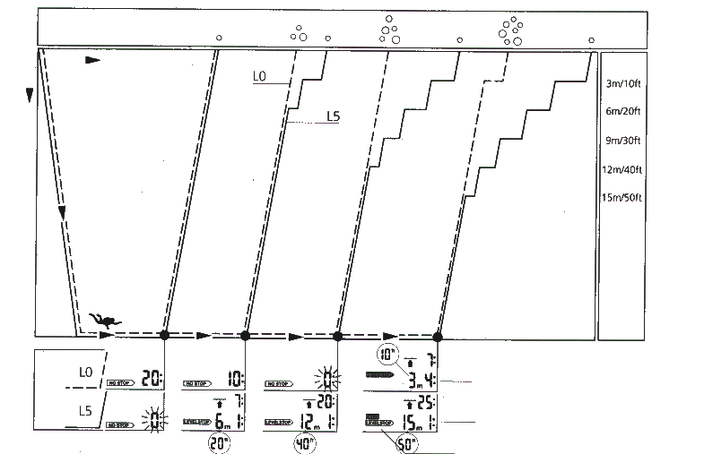
Накопление микропузырьков за время погружения
время
глубина
Уровень подавления
Глубина остановки
Декомпрессионные параметры
Параметры стоп-паузы
Предписание декостопа
Стр. 31

    
2.Терминология
В данном разделе будут рассморены вопросы связанные с терминологией и показаниями дисплея компьютера Аладин при погружениях в режиме подавления микропузырьков (МП-уровень). Все другие возможности компьютера Аладин, рассматриваются в разделе III (стр.15).
2.1 Дисплей в безостановочной фазе режима подавления микропузырьков (ПМП)

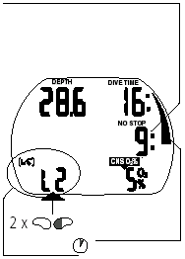
м- Максимальная глубина
мин
Текущая глубина
Глубина
Время погружения
Время
Безостановочная фаза ПMП
Стоп-уровневая фаза
фаза погружения, во время которой разрешено всплытие без стоп-пауз
Безостановочное
время
12
Безостановочное время
Остаток времени на данной глубине, в течении которого разрешено всплытие без стоп-пауз
Шкала азота
Уровень МП

Установлен L2
(макс.глубина>)температура
Активный уровень МП
Безостановочное время для МП
Температура и текущее время
(Макс. Глубина)

Шкала азота всегда отображает состояние соответствующее уровню L0. Когда безостановочное уровневое время становится меньше 3 минут, шкала азота начинает мигать (стр.24). Это позволяет избежать входа в режим декомпрессии.

2.2 Дисплей во время стоп-уровневой фазы

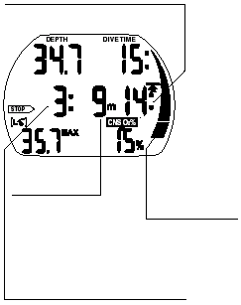
Общее время всплытия, включая стоп-паузы
Предписанная
глубина
стоп-паузы
(Индицируется нижний предел глубины)
Время стоп-паузы
(Высвечивается время, в течении которого дайверу рекомендуется сделать остановку на указанной глубине стоп-паузы)
Шкала азота

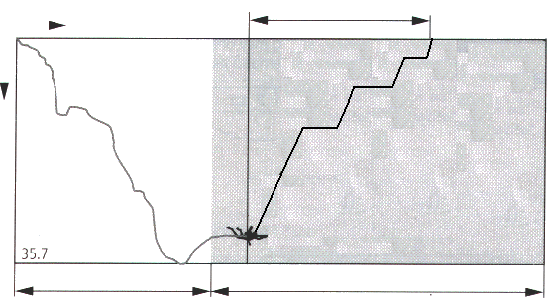
Глубина
Время
Безостановочная фаза стоп-уровневая фаза
Общее время всплытия (14мин)
9 м
Стоп-пауза3 м
Минимальная
глубина стоп-паузы
Для завершения погружения без изменения уровня подавления МП компьютером Смарт, необходимо выполнить всю последовательность предписанных стоп-пауз.

6 м
3 м

(макс.глубина>)температура
Активный уровень МП
Безостановочное время для МП
Температура и текущее время
(Макс. Глубина)

стр.30
3. Подготовка компьютера Аладин к погружению в режиме ПМП (L1-L5)

3.1 Установка уровня подавления микропузырьков(L1-L5)


Для установки установки уровня подавления микропузырьков, компьютер Аладин должен находиться в режиме пользователя.

1. Кнопками или переведите Аладин в состояние, при котором на дисплее индицируется пиктограмма режима подавления МП (ПМП).
2. Кнопками подтвердите вход в режим редактирования уровня
3. Введите требуемый уровень (L5-L1) кнопками или .
4. Кнопками подтвердите установки уровня ПМП

Без подтверждения установки, дисплей автоматически выходит из режима редактирования после 3-х минут бездействия. При этом новое значение уровня не будет установлено.

На дисплее появится пиктограмма , подтверждающая, что установлен уровень ПМП отличный от L0.
Во время погружения значение уровня(L1-L5) будет высвечиваться только в случае пропуска стоп-паузы (см. стр.33) или при 2х нажатии кнопки .

Уровень ПМП не используется в планировщике погружений.

4. Функционирование компьютера Аладин во время погружения в режиме ПМП (L1-L5)
4.1 Параметры стоп-паузы
Безостановочное время в режиме ПМП

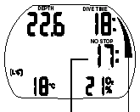
Безостановочное
время
режима ПМП
Шкала азота
Во время погружения, если Аладин находится в режиме ПМП(L1-L5), на дисплее будет высвечиваться безостановочное время режима ПМП, вместо обычного безостановочного времени погружения. В течении этого времени делать стоп-паузы не надо.
Высвечиваются стрелка <NO STOP> и пиктограмма режима ПМП . Остаточное время безостановочной фазы режима ПМП выводится в минутах.
(макс.глубина>)температура
Активный уровень МП
Безостановочное время для МП
Температура и текущее время
(Макс. Глубина)

- Информация и сообщения для безостановочного времени режима ПМП точно такие же, как в обычном режиме для безостановочного времени погружения. (см. стр. 18)
- Безостановочное время соответствующее режиму L0 выводится на дисплей при 3х нажатии (см. )
- В дополнении к программе режима ПМП мы настоятельно рекомендуем выполнять всплытие на последних метрах как можно медленнее.

Стоп-пауза

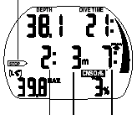
При входе в фазу стоп-пауз, стрелка-индикатор <NO STOP> гаснет и загорается стрелка <LEVELSTOP>(стоп-уровень). Аладин выдает акустический сигнал, а стрелка <LEVELSTOP> продолжает мигать 8 сек. Для завершения погружения без понижения уровня ПМП, необходимо выполнить всю последовательность предписанных остановок (стоп-пауз).
стрелка <LEVELSTOP>
длительность стоп-паузы
Глубина стоп-паузы
Общее время всплытия
Справа от стрелки <LEVELSTOP> высвечивается нижняя глубина стоп-паузы в метрах. Например, значение <3m 2:> означает, что необходимо сделать стоп-паузу на глубине 3 метра длительностью 2 минуты. Если время стоп-паузы истекло, на дисплее появляются параметры стоп-паузы следующего уровня (если необходимо).
Если дайвер выполнил все предписанные стоп-паузы, стрелка <LEVELSTOP> гаснет и снова появляется стрелка <NO STOP>. Индикатор справа от стрелки начинает опять показывать безостановочное время уровня ПМП.

(макс.глубина>)температура
Активный уровень МП
Безостановочное время для МП
Температура и текущее время
(Макс. Глубина)

СТР.33
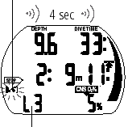
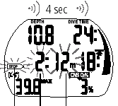
Пропуск стоп-паузы
Понижен уровень ПМП
сек
сек
Новый уровень ПМП
Сообщение: Если требования остановки не выполнены, активируется сообщение "Пропуск стоп-паузы ". Выдается звуковой сигнал*, а стрелка, глубина и время пропущенной стоп-паузы начинают мигать.
Действие: Для завершения дайва и предотвращения снижения уровня ПМП, незамедлительно вернитесь на предписанную глубину остановки.

Сообщение: Если текущая глубина больше чем указанная глубина стоп-уровня на 1,5 м,, активируется сообщение "Уровень ПМП понижен". Smart понижает уровень подавления, снимает звуковой сигнал*, и переходит на выполнение программы нового уровня. Пиктограмма нового уровня продолжает мигать до завершения погружения и появляются параметры новой стоп-паузы.
Действие: Для завершения дайва без повторного снижения уровня ПМП, последующая стоп-пауза должна быть выполнена.

*Звуковой сигнал может быть заблокирован при помощи программы SmartTrak

4.2 Общее время всплытия
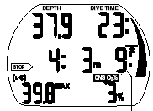
Общее время всплытия
Аладин выводит стоп-уровневую информацию одновременно с общим временем всплытия. Это время включает непосредственно время всплытия на поверхность и время всех стоп-пауз.
Время всплытия на поверхность рассчитывается из идеальной скорости всплытия. Общее время всплытия может изменяться, если скорость всплытия неидеальна (100%)

4.3 Предписание деко-режима
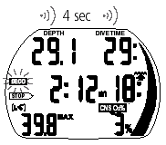
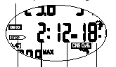
Информация режима ПМП
Пиктограмма декорежима
4сек
Аладин работает в режиме ПМП и выполняет соответствующие расчеты, но параллельно производит и расчет декомпрессионных параметров.
Старайтесь избегать декомпрессионные погружения
Как избежать декостопов:
- Постоянно контролируйте безостановочное время для L0 (кнопка до зн. L0)
-Отслеживайте показание по азотной шкале (см.24,32)
- Если шкала азота начала мигать (до начала декомпрессионного режима осталось 3 минуты), всплывите на несколько метров
Сообщение: При переходе в декомпрессионную фазу выдается акустический сигнал и пиктограмма DECO мигает в течении 8-ми минут.
Действие: После появления этого сообщения, для предотвращения погружения в режиме длительных декомпрессионных остановок рекомендуется всплыть на несколько метров.
При входе в декомпрессионный режим высвечивается пиктограмма <DECO>. При этом общее время всплытия корректируется с учетом требований декомпрессионных остановок.

стр.34
4.4 Стоп-пауза и декостоп.
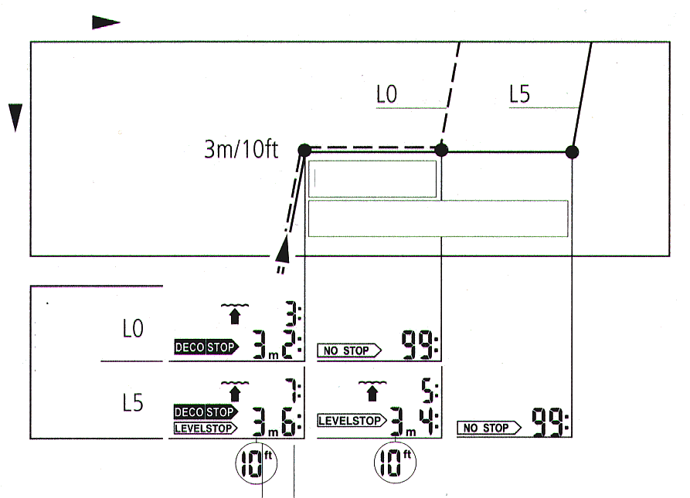
Если глубина декомпрессионной остановки совпадает с глубиной стоп-паузы высвечиваются одновременно стрелки <DECOSTOP> и <LEVELSTOP>. Высвечиваемое время соответствует времени стоп-паузы. По окончании времени декостопа, стрелка <DECOSTOP> гаснет, а стрелка <LEVELSTOP> продолжает гореть.
Глубина декостопа = глубине стоп-паузы
Время стоп-паузы
стоп-пауза
декостоп
Время
Глубина

5 Функции на поверхности
5.1 Завершение погружения в режиме ПМП.
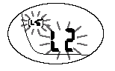
Погружение в режиме ПМП завершается точно также, как и в обычном режиме L0 ( см. стр. 24), за исключением некоторых отличий:
Если во время погружения был понижен уровень МПМ, индикатор смены уровня продолжает мигать на поверхности в течении 5 минут. Затем погружение завершается и АЛАДИН автоматически восстанавливает уровень ПМП, установленный дайвером до погружения.

Если в процессе погружения дайвер проигнорировал стоп-паузы и начинает погружаться повторно с малым промежутком времени, Аладин может выставить требование стоп-паузы практически сразу после начала повторного погружения. Для завершения погружения в предустановленном режиме необходимо выполнить все предписанные стоп-паузы.

Стр. 35
VI Режим планировщика

Аладин имеет встроенный планировщик погружений, который позволяет планировать безостановочные и декомпрессионные погружения.
Исходные данные для планирования:
- Заданный состав дыхательной смеси (%О₂) и максимально допустимая глубина (MOD).
- Заданный уровень ПМП
- Тип воды – пресная или соленая
- Температура воды последнего погружения
- Высотный уровень
- Состояние дессатурации на момент планирования
- Предположение, что погружение осуществляется при нормальных условиях, нормальном самочувствии дайвера и при нормальных нагрузках

Если два или более дайвера используют компьютеры для планирования совместного погружения, необходимо выполнить планирование на каждом компьютере и использовать план погружения компьютера с наименьшим значением безостановочного времени. Нарушение этого правила может привести к серьезным проблемам вплоть до летального исхода.

- Планирование безостановочного погружения.
Вход в режим планирования осуществляется из режима часов нажатием кнопки или до появления символа планировщика . (В режиме измерителя планировщик не доступен)

На поверхности, при помощи или Вы можете выбрать режим планировщика погружений

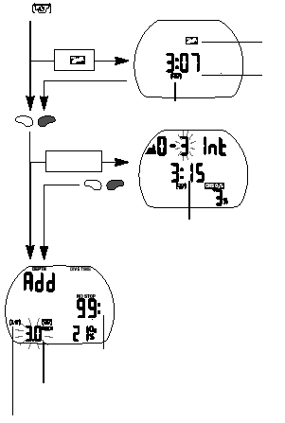
если
Если повторное
Вход в режим планировщика
Ввод поверхностного интервала
Устанавливаемая глубина
Уровень МП
Безостановочное время или
Безостановочное время МП

Пиктограмма планировщика
Пиктограмма не нырять – МП

Оставшееся время дессатурации

Если компьютер Аладин зафиксировал повышенную опасность из-за накопленных микропузырьков, высвечивается пиктограмма <No DIVE> (“Не погружаться-Микропузырьки!”) и продолжительность этого состояния

Войдите в режим планировщика при помощи или.
Если на момент входа в режим планировщика продолжается фаза рассыщения тканей, активируется экран для ввода поверхностного интервала, начальное значение которого соответствует времени дессатурации (или). Планируемый поверхностный интервал может быть установлен в диапазоне от нуля до времени дессатурации с шагом 15 мин. Аладин показывает уровень CNS O2% и запрещенный высотный уровень до окончания поверхностного интервала.

Если высвечивается пиктограмма<No DIVE> “ Не погружаться – Микропузырьки!”, Аладинподставляет в качестве минимально допустимого поверхностного интервала продолжительность этого состояния, округленное в большую сторону с точностью 15 мин. При попытке уменьшить это значение, пиктограмма <No DIVE> “Не погружаться-Микропузырьки!” начинает мигать.

Подтвердите ввод установленного поверхностного интервала .
При помощи кнопок иливведите глубину, для которой Вы хотите узнать бездекомпрессионный предел.
Если был выбран режим ПМП (L1-L5), Аладин вместо вычисления безостановочного времени погружения, вычисляет безостановочное время режима ПМП на данной глубине.

Безостановочное время высвечивается только до глубин, на которых парциальное давление кислорода не превышает предустановленного значения MOD
Дополнительная информация о безопасности при накоплении микропузырьков приведена на стр.26

Стр.38
- Планирование декомпрессионных погружений
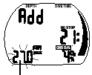
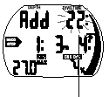
Подтвердите глубину

Установите время на дне
или
1. Активизировать планировщик для планирования безостановочного погружения ->35.
2. Установить желаемую глубинуили, затем войти в режим планирования декомпрессионного погружения нажатием. TEC покажет время на дне (no stop+1мин) и соответствующую декомпрессионную информацию или информацию об остановках МП.
3. Надпись <Add> показывает, что вы должны ввести время на дне. Это выполняется при помощи илисоответственно. TEC вычисляет декомпрессионную и остановочную (МП) информацию по установленному времени на дне.

Уровень CNS O2% больше 199% будет показан, как 199 %.
Время всплытия больше 199 мин будет показано, как <– –>.
Декостоп глубже 27 метров будет показан, как <– –:- ->.
При CNS O2%>75%, символ CNS O2% начинает мигать
При CNS O2%>100%, символ и показатель CNS O2% начинает мигать
Глубина стоп-паузы МП более 27 метров: Уровень МП будет снижен, нажатием кнопок можно посмотреть новый уровень.

- Выход из режима планировщика.
Для выхода из режима планировщика одно или два нажатия кнопки . Автоматический выход, происходит чез 3 минуты бездействия.
Стр. 37
VII Дневник погружений (Logbook)
- Описание.

Дневник погружений компьютера Аладин содержит приблизительно 25 часов информации о профилях погружений. Эта информация может быть передана в персональный компьютер с программой SmartTrak через стандартный ИК-порт. Дневник можно просмотреть непосредственно и на компьютере Аладин. Погружение записывается в дневник, если время погружения больше 2-х минут.
- Просмотр записей
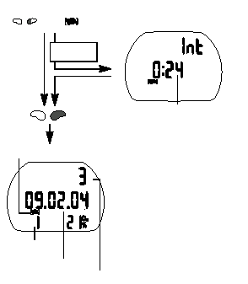
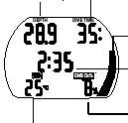
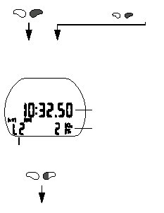
Пиктограмма дневника
Номер погружения
Дата погружения
Номер повторного погружения

Если
повторное
Поверхностный интервал
Макс глубина
Время
погружения

Поверхностный интервал

Уровень CNS в
конце погружения

мин температура
Заряд батареи
во время погружения
Аладин высвечивает
следующую информацию
ТЕС уровень МП
Состав смеси
Время старта
Для получения дополнительной информации
нажмите

Из экрана часов войдите в режим дневника кнопкой .

Выводится информация о самом первом погружении.

Далее Вы можете:
Или просмотреть подробную информацию о погружении или выбрать другой номер погружения кнопками или

В конце дневника выводится экран статистики (см.38)

Для получения дополнительной информации о погружении нажмите

Если погружение начинается в адаптационный период (после смены высотного уровня), на дисплее высвечивается адаптационное время вместо поверхностного интервала.

Дополнительная информация о погружениях:

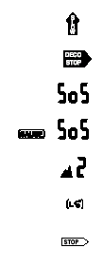
Слишком быстрое всплытие

Пропущенный Декостоп*

Пропущенный Декостоп*

ТЕС Погружение в режиме SOS
(режим измерителя)

Высотный уровень

ТЕС Уровень подавления МП (L1-L5)

ТЕС Пропущенная стоп-пауза*

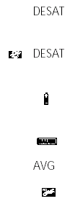
Дессатурация сброшена до погружения

Дессатурация сброшена при замене батареи

Заряд батареи менее трех сегментов

ТЕС Погружение в режиме измерителя

ТЕС Средняя глубина (в режиме измерителя)

Опасный уровень МП после погружения.

* Сигнал тревоги во время погружения

Экран статистики
Из режима часов, Вы можете высветить дисплей статистики нажатием кнопоки
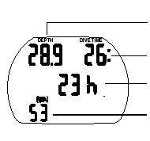

Самая большая глубина

Самое длительное погружение

Общее время погружений

Число погружений

Выход из дневника

Для выхода из режима просмотра дневника нажмите . Автоматический выход, происходит чез 3 минуты бездействия.
Стр. 39
VIII УСТАНОВКИ
1 Высотный уровень
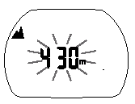
Установка высотного уровня не влияет на любые расчеты.
Изменение информации о текущем высотном уровне.

- Из меню часов нажмите кнопку или до появления символа горы и мигающего значения высотного уровня.
- Подтвердить вход в режим нажатием .
- Изменить уровень кнопкой или с шагом 10 метров.
- Подтвердить установку нажатием .

2 Меню №1 установок
Из меню№1 или из программы SmartTrak можно произвести следующие установки.
Установки | диапазон | Значение по умолчанию | Стр.
Следующие установки вводятся из меню 1 установок  (->39) или из программы SmartTrak  Сигнал предупреждения о достижении заданной глубины  Максимальное время погружения  Длительность остановки безопасности  Максимальное парциальное давление кислорода (ppO2 max)  Время автосброса состава смеси O2 %  Установить систему единиц измерения  Тип воды  Длительность подсветки экрана  Настроить звуковые сигналы  Мокрые контакты  Сброс дессатурации | 5-100 м, Вкл/Выкл  5-195 мин, Вкл/Выкл  1-5 мин.  1.2 -1.6 бар  не сбрас. /1-48 час  метрическая/империал  пресная/соленая  2-12 сек  Вкл/Выкл  Вкл/Выкл  Вкл/Выкл | 40, выкл.  60 мин, выкл.  3 мин.  1,4 бар  не сбрас.  Пресная  6 сек  Вкл  Вкл  не сбрас. | 39  39  40  40  40  40  40  40  41  41  41

Из меню часов нажмите кнопку или до появления символа SET 1 .
Подтвердить вход в меню установок нажатием .
Перемещение по меню установок кнопками или.

Установка сигнала предупреждения о достижении заданной глубины
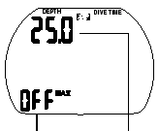
- Подтвердить вход в режим нажатием . Глубина начинает мигать.
- Изменить глубину кнопкой или с шагом 5 метров.
- Подтвердить установку нажатием . Статус Вкл./Выкл начинает мигать.
- Переключить статус кнопкой
- Подтвердить установку нажатием .

Статус Глубина

Установка максимального время погружения
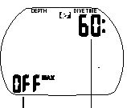
- Подтвердить вход в режим нажатием . Время начинает мигать.
- Изменить время кнопкой или с шагом 5 минут.
- Подтвердить установку нажатием . Статус Вкл./Выкл начинает мигать.
- Переключить статус кнопкой
- Подтвердить установку нажатием .

Статус Время
Стр. 40
Установка длительности остановки безопасности
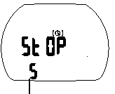
- Подтвердить вход в режим нажатием . Длительность начинает мигать.
- Изменить длительность кнопкой или с шагом 1 минута.
- Подтвердить установку нажатием .

Длительность остановки безопасности.

Установка максимального парциального давление кислорода (ppO2 max)
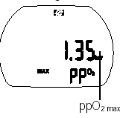
- Подтвердить вход в режим нажатием . Длительность начинает мигать.
- Изменить длительность кнопкой или с шагом 1 минута.
- Подтвердить установку нажатием .

Установка времени автосброса состава смеси O2 %
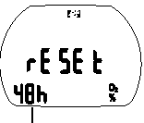
- Подтвердить вход в режим нажатием . Время начинает мигать.
- Изменить время кнопкой или ( 1-48 часов или не сбрасывать).
- Подтвердить установку нажатием .

Время автосброса смеси
Установка единиц измерения


- Подтвердить вход в режим нажатием . Высвечиваются установленные единицы (m / ft / °C / °F).
- Нажать . “m” или ft начинает мигать.
- Установить требуемое значение .
- Подтвердить установку нажатием .°C / °F начинает мигать
- Установить требуемое значение .
- Подтвердить установку нажатием .

Установка характеристики воды

- Подтвердить вход в режим нажатием . Статус Вкл./Выкл.
Salt On – означает соленую воду, Salt Off – пресную.
- Изменить статус на On или Off.
- Подтвердить установку нажатием .

Установка длительности подсветки
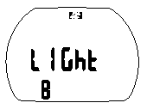
- Подтвердить вход в режим нажатием . Длительность начинает мигать.
- Изменить длительность кнопкой или (1-12сек).
- Подтвердить установку нажатием .
Стр41
Настройка звуковых сигналов
В этом пункте меню Вы можете только отключить сигналы внимания. Сигналы тревоги отключить нельзя.

- Подтвердить вход в режим нажатием . Статус Вкл./Выкл.
- Изменить статус на On или Off.
- Подтвердить установку нажатием .

Мокрые контакты
Эта функция включает автоматически режим погружения в Аладине при входе в воду.

Если функция “Мокрые контакты” отключена в установках компьютера Аладин в момент погружения включится а через 1 минуту выключится и не будет продолжать работать, как подводный компьютер. Убедитесь перед погружением, что Ваш компьютер включен!


- Подтвердить вход в режим нажатием . Статус Вкл./Выкл.
- Изменить статус на On или Off.
- Подтвердить установку нажатием .

Сброс дессатурации
Погружения сразу после сброса дессатурации могут привести к тяжелым последствиям.
После сброса дессатурации не погружайтесь в течение последующих 48 часов.
Если Вы повторно погружаетесь с компьютером сразу после сброса дессатурации, имейте ввиду, что расчеты производимые им некорректны и это может стать причиной проблем со здоровьем.
Производить сброс дессатурации следует только в том случае, если с этим компьютером будет погружаться дайвер, который не погружался в предшествующие 48 часов.
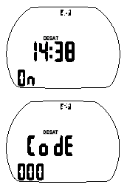
- Подтвердить вход в режим нажатием . Статус On начинает мигать Вкл./Выкл.
- Изменить статус на On или Off (Вкл./Выкл.)
- Подтвердить установку нажатием .Если Вы установили Off, надпись “Code” и “000” будут мигать.
- Установите при помощи кнопок или и подтверждения ввода код сброса: 313.

Стр41
2 Меню №2 установок
Из меню№2 или из программы SmartTrak можно произвести следующие установки.
Установки | диапазон | Значение по умолчанию | Стр.
Следующие установки вводятся из меню 2 установок  (->42) или из программы SmartTrak  Сигнал будильника  Временная зона  Время  Формат времени  Дата  Скорость ИК-порта (из программы нельзя)  Контрастность экрана  Звук  Показать серийный номер Аладина | 0-23 ч 59 мин, Вкл/Выкл  +-13 час, с шагом 15 мин.  Час:мин.  24/AM/PM  низкая/высокая  1-12(высокая)  Вкл/Выкл | 12:00, выкл  0:00  текущее  высокая  1(низкая)  Вкл | 42  42  42  43  43  43  43  44  44


Из меню часов нажмите кнопку или до появления символа SET 2 .
Подтвердить вход в меню установок нажатием .
Перемещение по меню установок кнопками или.

Сигнал будильника
Будильник срабатывает только на поверхности. Звук должен быть включен из меню 2.
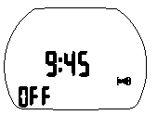
- Подтвердить вход в режим нажатием . Часы начинают мигать.
- Изменить час кнопкой или.
- Подтвердить установку нажатием . Минуты начинают мигать.
- Изменить минуты кнопкой или. Статус On или Off (Вкл./Выкл.) начинает мигать.
- “On” индицируется на главном экране символом , Off – будильник отключен. Измените статус кнопкой .
- Подтвердите установку кнопкой .

Временная зона (часовой пояс)
Ввод часового пояса позволяет быстро установить на часах местное время, когда Вы путешествуете.
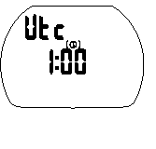
- Подтвердить вход в режим нажатием . Часы начинают мигать.
- Изменить час кнопкой или.(+- 13 часов)
- Подтвердить установку нажатием . Минуты начинают мигать.
- Изменить минуты кнопкой или. С шагом 15 минут.
- Подтвердите установку кнопкой .

Установка времени суток.
Исходно установлено главное время по Гринвичу (GMT)
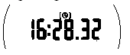
- Подтвердить вход в режим нажатием . Часы начинают мигать.
- Изменить час кнопкой или.
- Подтвердить установку нажатием . Минуты начинают мигать.
- Изменить минуты кнопкой или.
- Подтвердите установку кнопкой .
Формат часов (24 часа/12 часов)
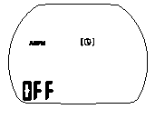
- Подтвердить вход в режим нажатием . Статус (Вкл./Выкл).
- Изменить статус на On – (12 часов AM/PM) или Off (24 часа).
- Подтвердить установку нажатием .

Установка даты
Если установлен 24 формат времени

(День/Месяц/Год)

Если установлен 12 формат времени

(Месяц / День /Год)

- Подтвердить вход в режим нажатием . День(Месяц) начинает мигать.
- Изменить День(Месяц) кнопкой или.
- Подтвердить установку нажатием . Месяц (День) начинают мигать.
- Изменить Месяц (День) кнопкой или.
- Подтвердите установку кнопкой . начинает мигать
- Изменить Год кнопкой или.
- Подтвердите установку кнопкой .

Контрастность экрана

- Подтвердить вход в режим нажатием . Установленное значение начинает мигать.
- Изменить контраст кнопкой или. 1 – низкий, 12 высокий
- Подтвердите установку кнопкой .

Скорость ИК-порта


По умолчанию установлена высокая скорость. Но если у вас возникают проблемы при передаче информации в компьютер можно снизить скорость передачи.
- Подтвердить вход в режим нажатием . Статус “Lo” (низкая) или “hi” (высокая) начинает мигать.
- Изменить статус кнопкой или.
- Подтвердите установку кнопкой .
Низкая: 9600 бит/сек Высокая: 57600 бит/сек

Отключение звука
Если Вы отключили звуковые сигналы, предупреждения выдаваться не будут. Поэтому существует опасность пропустить важное сообщение компьютера, что может привести к тяжелым последствиям.

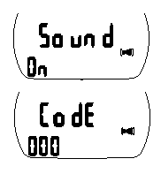
- Подтвердить вход в режим нажатием . Статус On начинает мигать Вкл./Выкл.
- Изменить статус на On или Off (Вкл./Выкл.)
- Подтвердить установку нажатием .Если Вы установили Off, надпись “Code” и “000” будут мигать.
- Установите последовательно при помощи кнопок или и подтверждения ввода код сброса: 313.

При отключенном звуке, на поверхности отключены сигналы будильника, высотное предупреждение и подтверждение смены высотного уровня.

Показать серийный номер Аладина
Этот номер может понадобиться для обращения в сервисную службу.
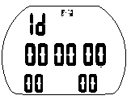
Серийный номер
Стр.45
Приложение

1. Технические характеристики

Высота: с декомпрессионной информацией - от уровня моря до 4000 метров;
без декомпрессионной информации – неограниченная;
в режиме измерителя – на любых высотах.
Максимальная глубина: 90 м; 120 м. Разрешение в диапазоне от 0,8 до 99,9 м : 0,1м, более 99,9 м -1 м.
- Никогда не погружайтесь глубже предела, определяемого парциальным давлением кислорода (токсичность кислорода декомпрессионная болезнь)
- Никогда не погружайтесь глубже предела соответствующего Вашей квалификации.
- Всегда изучайте местные условии дайвинга и глубины выбранных водоемов.
Режим декомпрессиметра: 0,8…90 м 0,8…120 м
Минимальное давление: 10 бар13 бар
Часы: кварцевые часы, календарь и длительность погружения высвечиваются до 199 минут.
Содержание кислорода в смеси %O2: 21%(сжатый воздух) или 50% О2 (В ТЕС 21-100% О2)
Температура: от -10°С до +50°С.
Батарея: CR 2450. Рекомендованы батареи фирм SONY и RENATA.
Срок службы батареи: 2-3 года, или 200-300 погружений в зависимости от интенсивности погружений в год и частотой использования функции подсветки. Мы настоятельно рекомендуем использовать батареи фирм SONY и RENATA.

2. Обслуживание подводного компьютера Аладин
Аладин практически не требует обслуживания. Все обслуживание заключается в замене батареи и споласкивании в пресной воде. Тем не менее, выполнение некоторых рекомендаций поможет предотвратить возникновение неполадок и обеспечит долгий срок службы компьютера.

- Избегайте резких ударов компьютера и воздействия прямых солнечных лучей.
- После каждого погружения в морской воде ополаскивайте Аладин пресной водой.
- Аладин следует хранить в сухом и хорошо вентилируемом месте. Не храните прибор в герметичном объеме.
- Если возникают проблемы, связанные с контактами, поверхность корпуса следует обработать силиконовым спреем или силиконовой смазкой. Предварительно тщательно вымойте Аладин мыльной водой и просушите.
- Не применяйте растворители для промывки Аладина
- Проверяйте заряд батареи перед каждым погружением (стр. 13)
- Если символ батареи мигает, замените батарею (стр. 45)
- Погружения с плохой батареей: Аладин может отключиться во время дайва. На дисплее высвечивается код ошибки E3 или E6, замените батарею (стр. 45)
- На поверхности высвечивается код ошибки E3 или E6, замените батарею (стр. 45)
- Если высвечивается любой код ошибки кроме E3 или E6 обращайтесь к уполномоченному розничному продавцу.
  - Замена батареи
При замене батареи в Аладине стираются информация о дессатурации. Это означает, что для повторных погружений расчеты будут выполняться неправильно. Погружения с компьютером после замены батареи во время дессатурации опасны!
Производите замену батареи только в следующих случаях:
- После погружений, если Вы не будете в течение последующих 48 часов погружаться, совершать перелеты на самолете и подниматься в горы.
- Перед погружениями, после завершения процесса дессатурации.

Замена должна производиться в сухих условиях гарантирующих компьютер от попадания влаги. Гарантия на компьютер не распространяется при неправильной замене батареи.

Стр. 46

Никогда не замыкайте пальцами рук полюса (плоскости) батареи.
Никогда не замыкайте полюса батареи.

Порядок замены:
При замене Вам понадобятся монета или универсальный ключ SCUBAPRO и чистые сухие салфетки.
• Проникновение воды во внутрь Аладина может привести к выходу его из строя.
• Всегда разбирайте Аладина только в сухих и чистых условиях.
• Разбирайте Аладина только для замены батарей.

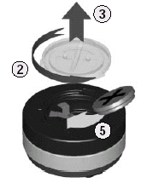
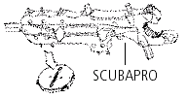
1. Протрите Аладина сухой салфеткой (полотенцем).
2. При помощи монеты или ключа
3. Аккуратно снимите крышку батареи.
4. Аккуратно снимите уплотнительное кольцо (o-ring) крышки. Не повредите гладкую поверхность.
5. Извлеките батарею, удерживая ее пальцами за ребра не замыкая контактов.
Правильно извлекайте и утилизируйте использованную батарею.

Если Вы обнаружили следы воды, поломку или другие дефекты, Аладин непригоден к дальнейшему использованию. Обратитесь в этом случае в сервис центр SCUBAPRO UWATEC для проверки и ремонта.
6. Всегда устанавливайте новый o-ring, когда Вы заменяете батарею.
Убедитесь, что новый o-ring хорошо смазан и не имеет дефектов. Проверьте, крышка сухая и чистая.
При необходимости, аккуратно протрите части салфеткой. Затем, установите уплотнительное кольцо (o-ring) на место.
7. Используйте только оригинальные (o-ring) UWATEC № 06.201.610. Этот o-ring изготавливается из тефлона и не требует никакой смазки.
8. Не смазывайте o-ring ничем так, как это может привести к выходу из строя батареи.
9. Установите новую батарею соблюдая полярность. Аладин может выйти из строя при неправильной установки батареи. Батарея устанавливается “+” вверх.
После замены батареи Аладин автоматически выполнит встроенный тест, выдаст звуковой сигнал и, примерно, через 8 сек. переключится в рабочий режим.

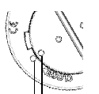
Правильно установите крышку на место.
10. Крышка батарейного отсека устанавливается с поворотом угол +- 120^{о.} Правильно совместите крышку с корпусом, прижмите крышку и поверните по стрелке до совмещения меток на корпусе. Если метки на корпусе не совместить, это может привести к протечке. Гарантия на компьютер не распространяется при неправильной замене батареи.

11. Проверьте работу Аладина нажатием



Совместить метки

- Гарантия

Гарантия распространяется только на подводные компьютеры, купленные у уполномоченного розничного продавца или у производителя, чему имеются доказательства.
Гарантийный срок 24 месяца. Ремонт или какие-либо замены, проводимые в течение гарантийного срока, не продлевают его.
Для подачи гарантийного требования достаточно послать подводный компьютер вместе с гарантийным талоном и чеком покупки уполномоченному продавцу или в уполномоченный сервис-центр.
Производитель обязуется исправлять те неполадки, которые вызваны дефектами в материалах или ошибками при производстве. Все решения по поводу того или иного гарантийного требования, а также относительно того или иного пути устранения неисправности, принимаются производителем. Гарантийное требование может быть удовлетворено посредством бесплатного ремонта компьютера, замены неисправных частей или замены всего компьютера.

Гарантии не подлежат неисправности, возникшие в результате:
- неправильного использования;
- внешних воздействий, таких как: повреждения при транспортировке, повреждения, возникшие в результате ударов, метеорологические факторы или другие природные явления;
- проведения сервисных работ, ремонта или вскрытия корпуса подводного компьютера лицами, не уполномоченными на эти действия производителем. Это особенно касается замены батарей в передатчике и компьютере.
- Тестирования при повышенном давлении без помещения в воду;
- несчастных случаев при погружениях.
- Неправильной установки крышки трансмиттера

Обложка.1
ПОДВОДНЫЕ КОМПЬЮТЕРЫ ALADIN ТЕК и ALADIN PRIME
ИНСТРУКЦИЯ ПОЛЬЗОВАТЕЛЯ

Обложка.2
ЗАО Спортивная компания ”Юнион Спорт”
125299, Москва, ул. Космонавта Волкова, д.10, 3 этаж
Тел./факс: +7(095)159-6256, 159-0587, 725-33-25
Internet: http://www.unionjv.ru
E-mail: union@uniojv.ru

